Kunszentmiklós Város
Önkormányzata
6090 Kunszentmiklós, Kálvin tér 12.
Tel.: 76/551-010, Fax.: 76/550-150
Email : jegyzo@kunszentmiklos.hu

Iktatószám: Iga/381-20/2025.

ELŐTERJESZTÉS

a Képviselő-testület
2025. március 26-i soron következő/rendkívüli ülésére

Tárgy: A Varga Domokos ÁMK 2024. évi beszámolója és 2025. évi tervei

Előterjesztő: Lesi Árpád polgármester

Készítette: Jóború Éva intézményvezető
Károlyi Mónika Katalin jegyző

Tárgyalja: Pénzügyi Bizottság
Ügyrendi, Szociális, Egészségügyi és Egyházügyi Bizottság

Városszépítő, Turisztikai és Kulturális Bizottság

Ifjúsági és Sport Bizottság

Határozat
Rendelet

Az elfogadáshoz szükséges döntés típusa: határozat esetén egyszerű többségű szavazat
rendelet esetén minősített többségű szavazat

Nyílt ülés
Zárt ülés

Tisztelt Képviselő-testület!

A Varga Domokos ÁMK intézményvezetője a melléklet szerinti tartalommal összeállította az intézmény 2024. évi szakmai beszámolóját, valamint a 2025. évre szóló terveit.

Fentiek alapján kérem a Tisztelt Képviselő-testület véleményét.
Kunszentmiklós, 2025. március 19.
.
Lesi Árpád sk.
polgármester

Határozat-tervezet

Tárgy: A Varga Domokos ÁMK 2024. évi beszámolója és 2025. évi tervei
Kunszentmiklós Város Önkormányzata Képviselő-testülete (továbbiakban: Képviselő-testület) megtárgyalta Lesi Árpád polgármester előterjesztését és az alábbi határozatot hozza:

- A Képviselő-testület úgy határoz, hogy a Varga Domokos ÁMK 2024. évi szakmai beszámolóját és a 2025. évre szóló terveit az előterjesztés melléklete szerinti tartalommal elfogadja.

Határidő: azonnal
Felelős:
  - Lesi Árpád polgármester
  - Károlyi Mónika Katalin jegyző

A határozatról értesülnek:
  - Lesi Árpád polgármester
  - Károlyi Mónika Katalin jegyző
  - Jóború Éva az VDÁMK intézményvezetője
  - Irattár

Kunszentmiklós, 2025. március 19.
Lesi Árpád sk.
polgármester

Varga Domokos Általános Művelődési Központ
6090 Kunszentmiklós, Damjanich u.7.
Tel: 76/351-344/15-ös mellék, ,
e-mail: vargadomokosamk@gmail.com

Kunszentmiklós Város Önkormányzat
Képviselő-testületének
Lesi Árpád Polgármester úr és Károlyi Mónika Katalin jegyző részére
6090 Kunszentmiklós, Kálvin tér 12.

Tárgy: Varga Domokos ÁNK beszámoló, munkaterv, szolgáltatási terv megküldése

Tisztelt Polgármester Úr! Tisztelt Képviselő-testület!

Mellékelten megküldöm a 2025 márciusi testületi ülésre a Varga Domokos ÁMK Tinódi Lantos Sebestyén Könyvár és Művelődési Ház 2024. évi beszámolóját és a 2025.évi munkatervet és szolgáltatási tervet.

Kunszentmiklós, 2025.március 18.

Jóború Éva
intézményvezető

Varga Domokos Általános Művelődési Központ

Tinódi Lantos Sebestyén Könyvtár és Művelődési Ház

beszámolója
a
2024-es évről

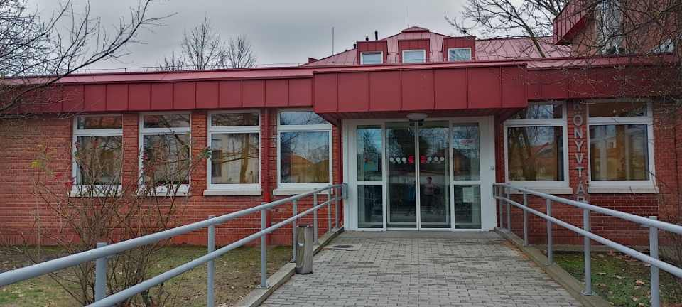

Bevezetés

A kultúra az élet minden területére kihat. A kulturális intézmények, a közművelődés társadalmi szerepe egy kisváros életében vitathatatlan.
A közművelődési intézmények feladata az értékmegőrzés, az értékteremtés, az esélyegyenlőség biztosítása, a kulturális szegénység elleni küzdelem, a helyi értékek, hagyományok megőrzése, közösségépítés, közösségformálás. Kiemelt színterei az egész életen át tartó tanulásnak.
2024-ben is igyekeztünk Kunszentmiklós Város Önkormányzatával együttműködve kisvárosunk lakosságát sokszínű programokkal szórakoztatni.
Intézményünk szolgáltatásaiból, munkájából nemcsak a helyi lakosság, hanem a környező településeken élők is profitálhattak.

A Varga Domokos Általános Művelődési Központ Tinódi Lantos Sebestyén Könyvtár és Művelődési Ház intézményegysége 20224-ben mind könyvtári, mind közművelődési vonalon a megszokott szolgáltatásokat nyújtotta a használóknak.
Az összevont intézmény eddigi tevékenysége során összehangolta a könyvtári és közművelődési funkciókat, szolgáltatásaival, programjaival tudatosan célozva meg a település lakosságát. Számos önállóan szervezett és megvalósított tevékenysége mellett az intézmény helyi, megyei, illetve országos szakmai szakmai eredményekhez, progrmokhoz is csatlakozott. Mivel összevont intézményről van szó, amely éppen arra törekszik, hogy tagegységei munkáját összehangolja, és hogy azok egymásra támaszkodva működjenek, a beszámolóban lehetetlen külön csak a könyvtár, illtetve csak a közművelődés tevékenységét kezelni.
Az ÁMK különböző alaptevékenységeinek ellátása a szervezeti és szakmai tekintetben önálló, egymással együttműködő és tevékenységüket összehangoló intézményegységek működésében valósul meg.
Az intézményegységek működési rendjét, az intézményegységek működési szabályzata határozza meg.
Az intézmény működése mindig a hatályos jogszabályok a köznevelés,- közművelődés-, közgyűjteményi-és múzeumi törvények szerint működik.
Intézményünk, a Varga Domokos Általános Művelődési Központ többfunkciós intézmény. Ellátunk könyvtári, közművelődési és óvodai feladatokat. Az eddig elvégzett munkánk, az elért eredmények összhangban vannak az Alapító Okirattal, illeszkednek a szervezeti struktúrához, és ahhoz a gazdasági-társadalmi környezethez, amelyben a napi feladatokat ellátjuk.

A működés tárgyi feltételei

Intézményünk az alábbi épületekben illetve telephelyeken végzi munkáját:
- Varga Domokos Általános Művelődési Központ épülete (könyvtár + közművelődés)
- Endrédy utcai művelődési ház
- Óvodák – 3 óvodaépület
Ezeken kívül ide sorolnám még azokat épületeket is, ahol a feladatok ellátásában, a rendezvények megvalósításában dolgozóink is segítik a munkát:
- Diószegi Ház
- Virágh Kúria
- Régi bölcsőde épülete

Személyi feltételek:

Intézményüknél az álláshelyek száma nem változott. Azonos személyi feltételekkel – azaz 4 fővel - látjuk el a könyvári, közművelődési feladatainkat.

Partnerség, együttműködés

Fenntartónkkal, Kunszentmiklós Város Önkormányzatával és intézményeivel egymást segítő, egymásra épülő jó kapcsolatot sikerült kialakítani az elmúlt évben is.
Az oktatási intézményekkel, egyházi, civil szervezetekkel, helyi kézműves alkotókkal,
a települési értéktárral, külső szakmai partnerekkel is egy jól kialakított rendszerben tudtunk dolgoztunk.

Baksay Sándor Református Gimnázium, Kecskeméti SZC Virágh Gedeon Technikum), valamint a szerkezeti egységünkbe tartozó óvodával (Varga Domokos ÁMK Napközi Otthonos Óvoda), illetve az önkormányzat fenntartásába tartozó Napsugár Bölcsődével. Szoros kapcsolatot ápolunk a helyi egyházakkal (református, katolikus, pünkösdi).
Nem csak a helyi intézményekkel tartjuk a kapcsolatot, hanem a környező települések művelődési házaival, könyvtáraival is. Rendezvényeink során mindig gondot fordítunk arra, hogy meghívjuk a környező településekről is egy-egy rendezvényünkre az érdeklődőket, akár közművelődési, akár könyvtári rendezvényről legyen szó.

Intézményi gazdálkodás

A Varga Domokos Általános Művelődési Központ komplex kulturális intézmény, amely önálló jogi személyként, önálló gazdálkodással működik.
Az intézmény fenntartói és működési költségeit a naptári évben tervezett költségvetésben irányozza elő, amelyet a Képviselő-testület hagy jóvá.
Az intézmény gazdálkodása az elmúlt évben is kiegyensúlyozott és biztonságos volt, köszönhetően az Önkormányzat Képviselő-testületének, a pénzügyi osztály munkatársainak illetve városunk polgármesterének.
Gazdálkodásunk a költségvetési elveknek megfelelő volt, a takarékosságot figyelembe véve végeztük.
A Polgármesteri hivatal dolgozói, munkatársai egész évben segítették munkánkat a gazdasági feladatokon túl, különböző karbantartási, felújítási, munkálatok elvégzésében is, kulturális rendezvényeink hangosításában pedig Honti Roland személyében profi, megbízható segítséget kaptunk.

Szakmai tevékenység:
Intézményünk ebben az évben is igyekezett szakmai feladatait ellátni. Az ÁMK programjairól a havonkénti felsorolás illetve a rendezvények fotótára a beszámoló végén a mellékletben található.
Próbáltunk a lehetőségekhez mérten a város legszélesebb rétegeinek igényeit kielégíteni sokrétű programokkal. Munkánkat továbbra is nehezíti az iskolával való együttműködés.
A nagyterem ugyanis még mindig sarkalatos pont működésünkben. Ez az állapot a 2025-ös évben még tovább romlott, és ez számtalan kérdést vet fel a további működésünket érintően. Ez sokszor igényel logisztikai megoldásokat is. Ahogyan korábban említettem, rendelkezésünkre áll könyvtárunk olvasóterme, illetve az Endrédy úti művelődési ház épülete, valamint a régi bölcsőde épülete is rendezvényeink lebonyolításához, de nagyszínpadot igénylő előadások, koncertek, mozi stb. megrendezése nagy kérdőjeleket von maga után.

Kiemelés rendezvényeink sorából:
A 2024-es évet a Damjanich utcai óvoda jótékonysági báljával indítottuk. Segítettünk a szervezésben és a lebonyolításban.
Megemlékeztünk a Magyar Kultúra napjáról, a Patkós Irma Művészeti Gimnázium táncos mesejátékát láthattuk, Éjszaka a múzeumban címmel, Izsák Zoltán rendezésében. Zoli itt kapta meg Kunszentmiklós Város Önkormányzatának kitűntetését. Az év elejétől Bődi Szabolcs tartott színvonalas előadásokat az érdeklődőknek.
Februárban folytatódott a báli szezon – a katolikus egyház, a Napsugár Bölcsöde, és a Nyugdíjas klub jóvoltából.
Márciusban az Apostol együttes adott nőnapi koncertet kisvárosunkban,.
Március 15-én megemlékeztünk az 1848/49-es forradalom és szabadságharc évfordulójáról. Ezen a napon került sor a Diószegi emléktábla avatására a Diószegi ház falán, majd a Szoborparkban Bartha Levente székelyudvarhelyi színész és a helyi előadók részvételével megemlékező műsorát láthatta az ünneplő közönség.
Március közepén a Fedák Sári színház látogatott el Hozzánk egy kiváló operett műsorral.
Könyvtári területen az idén is bekapcsolódtunk az országos Internet Fiesta rendezvénysorozatba.
Húsvét közeledtével a Diószegi ház udvarán – Húsvéti forgatag címmel – készülhettek a gyerekek az ünnepre.
A költészet napjára egy kiállítással emlékeztünk.
A népszerű stand up műfajban, az egyik „nagyágyú” Dombovári István tartott egy fergeteges előadást a teltházas közönségnek.
Kunszentmiklós várossá avatásának 35. évfordulója alkalmából több programmal is szórakoztattuk a z érdeklődőket.
Ilyen volt többek között az 50 év 50 koncert címmel Mága Zoltán művészúr előadása. Nagy megtiszteltetés volt, hogy Mága művész úr az országos turné egyik állomásaként Kunszentmiklóst választotta.
Fantasztikus koncerttel ajándékozott meg Bennünket klasszikus zenei koncertjével Duka Elemér, aki mindig szívesen jön Kunszentmiklósra.
Májusban Retrojáték- kiállítás került megrendezésre a könyvtárban.
Két fantasztikus előadó Sári Évi és Egyházi Géza tolmácsolásában Máté Péter és Cserháti Zsuzsa estet tartottunk az ÁMK nagytermében nagy sikerrel.
Júniusban megemlékeztünk a Nemzeti Összetartozás napjáról. Megrendezésre került a területi Népzenei találkozó, illetve két kézműves tábort szerveztünk és bonyolítottunk le a gyerekeknek.
Júliusban Rakonczai Imre zongoraestjét élvezhettük, a rossz időjárás miatt nem a Virágh Kúria udvarán, hanem az ÁMK nagytermében.
Augusztus 20-án megemlékeztünk államalapításunk ünnepéről, ennek keretében került sora Kunszentmiklós elismerő címek átadására. Az ünnepi műsor keretében Illényi Katica kápráztatta el a közönséget.
Szeptember második hétvégéjén került megrendezésre a XXIX. Szentmiklósi Napok és a XXI. Országos Birkafőző verseny. Színes programok várták a tavalyi évben is az érdeklődőket.
Október 01-én az Idősek világnapja alkalmából láttuk vendégül egy szerény ebéddel az időseket. Meglepetésként Kalocsai Zsuzsa operett primadonna szórakoztatta a vendégeket.
Október 06-án megemlékeztünk a 13 aradi vértanúkról és Virágh Gedeonról.
Október 23-án az 1956-os eseményekre emlékeztünk a Szoborparkban.
Ősszel folytatódtak Bődi Szabolcs előadásai.
Novemberben Balázs Pali országos turnéjának egyik állomása volt Kunszentmiklós., Best of 27 év címmel adott egy nagyszerű koncertet zenekarával.
A hónap végén Gardrób vásárt szerveztünk a lakosság kérésére.
A december az adventre való ráhangolódásról szól.. Az adventi vasárnapok műsorai folytatódtak a Főtéren, 2024-ben december 01 – 08 - 15 – 22-én. December 01-én az adventi nyitányt a helyi előadók műsora mellett a Katolikus templomban a kecskeméti Aurin leánykar és vegyeskar csodálatos koncertje nyitotta meg.
A hónap elején jött a városi Mikulás, a Mikulás házhoz ment illetve a II.Adventi Mikulás futáson vehettek részt a bátor vállalkozók.
December 08-án Szekeres Adrienn fantasztikus karácsonyi koncertje adta a ráhangolódást az ünnepekre.
December közepén az Adventi versünnep szereplői – Tóth Péter Lóránt vezetésével nyújtottak felejthetetlen élményt
Az év zárásaként a II. Gasztrokarácsony eseményeivel zártuk a főtéri rendezvények sorát.
Volt adventi kisvonat, kézműves kirakodó vásár, kenyérlángos, Rosé forralt bor, tea. Több bográcsban töltött káposzta, birka,-marhapörkölt, halászlé főtt.
Az érdeklődőket a helyi előadó műsora mellett az este végén Szandi szórakoztatta.
A szilveszteri buli már hagyományosan a Nyugdíjas Klub szervezésében zajlott le.
Megítélésem szerint az elmúlt évben egy színes, változatos, sokoldalú programokkal teli évet tudhatunk magunk mögött.

Közösségi foglalkozások:

Endrédy úti művelődési ház
Nyugdíjas klub, Szappanos Lukács Népdalkör, Értéktár kör foglalkozásai,Nosztalgia Klub, szabadidős sportok (kempo, aerobic, jóga, zumba , gyülekezet, illetve civil , családi összejövetelek).

Értéktár kör
Ebben az évben fő dolguknak tartották a Diószegi ház rendbetételét ,a kert beültetését a fűszerkert létrehozását,aminek a terméseit feldolgozták.
Az Értéktár kör február 03-án második alkalommal rendezte meg a fánksütő fesztivált, nagyon sok érdeklődő és versenyző nevezett be lekvárjaival.
A nyár folyamán készítettek medvehagyma pesztót és krémet, valamint rózsaszirom, bodzavirág, menta, citromfű szörpöket, potyószílva ,faeper,lekvárokat és sütőtök krémet. Ezek mellett szárított fűszerek is készültek.
Csak olyan alapanyagot dolgoztak fel , amit a határban lehet szedni és már régen elfeledett gyümölcsök feldolgozásával is megpróbálkoztak. Nagy sikerrel.
A termékeket a városi rendezvényeken értékesítik. Ebből a bevételből tartják fent magukat, eszközöket vásárolnak, kirándulásokat szerveznek.
2024-ben első alkalommal szerveztek az ünnepkörökhöz kapcsolódó rendezvényeket, Húsvéti és Pünkösdi forgatag, nagy érdeklődés kísérte mind a két rendezvényt.
Idén az Alcsúti Arborétumban és Etyeken voltak kirándulni
Decemberben is részt vettek aII. Gasztro-karácsonyon, töltött káposztát készítettek és kenyérlángost sütöttek.
A tagok minden városi programon segítenek, aktívan részt vesznek.

Szakkör
A 2023-ban elkezdődött szakkörök közül kettő folytatta az elmúlt évben is működését
- hímzés
- gyöngyfűzés
Már nem pályázati keretekben történnek a foglalkozások. Mint ahogy eddig is kéthetente találkoznak a régi bölcsőde épületében. Vannak tagok, akik mind a két csoportban aktívan részt vesznek ezért adott volt a dolog, hogy a hímzők segítenek megtervezni az Érttéktár kötőinek a mintáit és rá is drukkolták a mintákat, amiket már mindenki kihímzett magának. A továbbiakban is tervezik az együttműködést.

A Varga Domokos Általános Művelődési Központ Tinódi Lantos Sebestyén Könyvtár és Művelődési Ház általános gyűjtőkörű nyilvános települési könyvtár. Arra hivatott, hogy a városban jelentkező széleskörű irodalmi igényeket, a munka, a tanulás, az önművelés, a szórakozás és a tájékozódás területén kielégítse. A gyűjtőköri szabályzat meghatározza azokat az elveket, melyek alapján a könyvtár gyűjteményét szervezi. A gyűjteményszervezés magába foglalja az állomány gyarapítását és a tervszerű apasztást is. Elveit az ellátandó feladatok és a konkrét használói igények határozzák meg. A könyvtár állományát vásárlás, ajándék és csere révén gyarapítja. Vásárlásait az éves költségvetésben meghatározott összeg erejéig intézi, terjesztőktől és magánszemélyektől is vásárol dokumentumokat, kihasználva az akciós könyvvásárokat. A gyarapításánál az elsődleges szempont az, hogy a dokumentum a gyűjtőköri szabályzatban lefektetett elveknek megfelelően integrálható legyen a könyvtári gyűjteménybe. A könyvtár elsősorban kurrens gyarapítást folytat. Retrospektív szerzeményezésre kizárólag helyismereti dokumentumok vásárlásánál kerül sor, illetve az állományból eltűnt, elkallódott, de nélkülözhetetlen dokumentumok pótlásánál. A könyvtár jelenleg elsősorban a hagyományosnak tekintett dokumentumokból hozza létre szolgáltatásait, tehát a napi gyarapító munka elsősorban a könyvekre és időszaki kiadványokra korlátozódik. A gyűjteményben válogatva jelenik csak meg más formátumú dokumentum (hangoskönyv, CD, DVD). Arra törekszünk, hogy használóink számára lényeges, releváns adat és információ valamennyi megjelenési formáját gyűjteményükbe integráljuk, ezáltal sokoldalú szolgáltatást valósítsunk meg.

A könyvtár adatai:
A könyvtár területe összesen: 420 m^{2,} ebből az olvasók által használt terület: 360 m². A raktári terület: 60 m².

A nyitvatartási napok száma egy átlagos héten: 6 nap
Nyitvatartási idő:
hetente : 6 nap, ebből 5 nap 8.00 – 17.00 óráig (hétköznap)
1 nap 9.00 – 12.00 óráig (hétvége – szombat)
A nyitvatartási órák száma egy átlagos héten: 48 óra.
A nyitvatartási napok száma a tárgyévben: 277 nap.
Ez a nyitvatartási rend több éve bevált, a látogatók számára megfelelő. Természetesen sok esetben, rendezvények, programok alkalmával ettél eltérő rendben is nyitva tartottunk. Kulturális rendezvényeink többnyire 17.00 óra után, a hivatalos nyitvatartási időn túl kerültek megtartásra.
Könyvtárként és közművelődési intézményként is fontosnak tartjuk, hogy programjainkkal felkeltsük az érdeklődést, a lakosság teljes egészét célozva meg, és hogy olyan alkalmakat teremtsünk, amelyek során teret adhatunk a színvonalas kikapcsolódásnak, a szabadidő hasznos eltöltésnek, az önképzésnek, az iskolán kívüli tanulási lehetőségeknek. Az intézményünk tevékenységivel hagyományt teremt, folytat, ápol.
Mivel integrált intézmény vagyunk (könyvtár és művelődés), ezért programjainkat nem tudjuk elkülöníteni, hiszen minden programunk közös.

Az Emberi erőforrások Minisztériuma által meghatározott jövőképhez és Kunszentmiklós város használói igényeihez alkalmazkodva végeztük munkánkat.

Főbb irányelvek:
- a könyvtár a város lakossága számára minden nyilvánosságra került dokumentumot, információt, adatot és a nemzeti kultúra dokumentumaihoz hozzáférést biztosít
- az intézmény hozzájárul az olvasáskultúra fejlesztéséhez
- társintézményekkel, a civil szervezetekkel való együttműködés megfelelő megvalósítása

Informatikai ellátottság
A könyvtárban 15 számítógép, munkaállomás van hálózatba kötve, amelyek internetmegosztással is rendelkeznek. Ebből 12 nyilvános, internetes munkaállomás áll az olvasók rendelkezésére. A könyvtár biztosítja a nyilvános internet hozzáférési portot. Segítségével az intézmény vendégei csatlakozhatnak saját gépükön is az internetre.
Intézményünk az alábbi hangtechnikai eszközökkel rendelkezik: Hálózati adapterek, Hangfrekvenciás adapterek, Hangkeverők, Hangfrekvenciás kábelek és dugaszok, Hangfrekvenciás csatalakozóátalakítók, Lemezjátszó, Rádió, Mikroport, Mikrofon
Az Internet-szolgáltatás adatai

Sávszélesség: 10mb/s
Sebesség: 10 mb/s
Olvasói wifi szolgáltatás: van / nincs

A könyvtár állománya 2024-ben:
A könyvtár állománya 2023. december 31-én: 67.513 darab könyvtári dokumentum volt.

Szolgáltatásaink:

Könyvtárhasználat:
A beiratkozott olvasók száma: 1733 fő. Ebből a 14 éven aluliak száma: 628 fő, ebből 15-16 éves: 230 fő, ebből 17-18 éves: 170 fő, ebből 19-25éves: 130 fő, ebből 26-35 éves: 170 fő, ebből:36-54 éves 215 fő, ebből:55-65 éves 125 fő, ebből 65 év feletti: 65 fő.

Könyvtárhasználatok száma: 8980
Ebből a személyes helyben használat: 7280, a személyes helyben használatból internethasználat:1090, ebből telefon, e-mail: 790, OPAC, honlap:910. A könyvtárközi kölcsönzések száma hozzávetőleg ugyanannyi, mint az előző években volt. Az irodalomkutatási és témafigyelési szolgáltatást az elmúlt években egyre többen veszik igénybe különösen a szakdolgozók.

Kölcsönzés: összesen: 8420, ebből a szolgáltató helyek közötti kölcsönzés: 0, az összesből házhozszállítás: 390, A közvetlenül helyben használt dokumentumok száma: 10100, a keresések száma az elektronikus katalógusban:950. Az aktív használók száma: 1525 fő.
Könyvtárközi kölcsönzés:
Beérkezett kérések száma: 67. Ebből az adott dokumentumok száma: 51, nyomtatott formában 12, elektronikus formában 7. Küldött kérés 277, kapott dokumentum:246, ebből elektronikus forma 17.

Informatikai szolgáltatások:

Intézményünk honlapot működtet: www.vdamk.hu, emellett programjaink folyamatosan megjelennek Kunszentmiklós Város honlapján, illetve intézményünk Facebook oldalán
Könyvtárunk a Sziren 9.466-os rendszert használja. a Z24-es rendszer segítségével online bármikor bárki számára hozzáférhető.
Intézményünk Facebook oldalt működtet: Varga Domokos ÁMK néven

Egy kulturális intézmény működésének legfontosabb eszköze a nyilvánosság. Meg kell ragadni minden olyan lehetőséget, amely a nyilvánosságot célozza meg.
Rendezvényeink, könyvtári életünk népszerűsítésében igénybe vesszük az intézményi honlapot (www.vdamk.hu), Facebook oldalát, a város honlapját, a helyi televíziót (7TV), számtalan plakát, megállító tábla, szórólap segíti a rendezvények népszerűsítését illetve a helyi újságban, a Bakér-mentében, illetve alkalmanként a megyei napilapban a Petőfi Népében is tájékozódhat a lakosság a kunszentmiklósi rendezvényekről. Sajnos ennek ellenére még vannak néhányan olyanok, akik nem szereznek tudomást a rendezvényekről. Könyvtárunk OPAC-ja, a Sziren Integrált Könyvtári Rendszer. Z24-es rendszerével online bárki számára hozzáférhető. A könyvtári dokumentumok gépi feldolgozottsága 100%.
Intézményünk honlapja a www.vdamk.hu három nyelven érhető el: magyar, angol, német. A távhasználatok száma gyarapodik. A honlap folyamatosan frissül, és ezek az információk felkerülnek intézményünk Facebook oldalára, Kunszentmiklós honlapjára. A Facebook oldalon egy rámutató linkkel el lehet jutni intézményi honlapunkra. Az OPAC-ot is egyre többen használják, és ez megkönnyíti a mi munkánkat is.
Programok:
Könyvtárként és közművelődési intézményként is fontosnak tartjuk, hogy programjainkkal felkeltsük az érdeklődést, a lakosság teljes egészét célozva meg, és hogy olyan alkalmakat teremtsünk, amelyek során teret adhatunk a színvonalas kikapcsolódásnak, a szabadidő hasznos eltöltésnek, az önképzésnek, az iskolán kívüli tanulási lehetőségeknek. Az intézményünk tevékenységivel hagyományt teremt, folytat, ápol.

Minőségirányítás:

Erősségek:
- információ hozzáférhetőségének biztosítása, naprakész szolgáltatása
- sokoldalú közművelődési tevékenység
- partnerség, szakmai együttműködés egyéb szervezetekkel (intézmények, egyesületek stb…)

Lehetőségek:
- a kiépített szakmai kapcsolatok fejlesztése, kreatív együttműködési lehetőségek megvalósítása
- további közösségek építése, azok könyvtári tevékenységbe történő bevonása
- a számítástechnikai eszközök nagyobb kihasználása az információszerzés és az olvasóvá nevelés területén
Gyengeségek:
- az intézmény közművelődési tevékenységeinek ellátása esetenként gyengíti a könyvtári oldalt
- kevés a könyvtárszakmai pályázatokon való részvétel
- az ÁMK épületében való feladatellátás
Veszélyek:
- a már szinte mindenki számára hozzáférhető Internet jelentősen csökkenti a könyvtár, mint információs központ iránti igényt, háttérbe szorítva a nyomtatott dokumentumok használatát, nehezítve az olvasóvá nevelés tevékenységét.
- a túl sok területen való részvétel, közreműködés hosszú távon az elaprózódás veszélyét jelenti.

Tisztelt Polgármester Úr, Tisztelt Képviselő – testület!
Beszámolóm végén szeretném megköszönni a 2024-es évben intézményünknek nyújtott támogató segítségüket, együttműködésüket, valamint a polgármesteri hivatal dolgozóinak munkáját!
Kérem az intézményük 2024. évi beszámolójának elfogadását!

Kunszentmiklós, 2025. február 28
.
Jóború Éva intézményvezető

Programok 2024.
Időpont | Esemény | Helyszín
Január
03 | Nagy Tünde | KIKE
06 | Társasjáték | KIKE
07 | Gyülekezet | KIKE
14 | Gyülekezet | KIKE
16 | Értéktár | Diószegi ház
20 | Damjanich Ovi bál | ÁMK nagyterem
21 | Gyülekezet | KIKE
22 | Magyar kultúra napja | ÁMK nagyterem
23 | Szakkör | Régi Bölcsi
25 | Zöldkönyves vizsga | Könyvtár
27 | Nosztalgia klub | KIKE
27 | Családi rendezvény | Régi Bölcsi
28 | Gyülekezet | KIKE
29 | Bődi Szabolcs előadás | Könyvtár
30 | Értéktár | Diószegi ház
Február
03 | Fánksütő fesztivál | Kike
03 | Családi rendezvény | Régi Bölcsi
04 | Gyülekezet | KIKE
05 | Bődi Szabolcs előadás | Könyvtár
06 | Szakkör | Régi Bölcsi
09 | Társasjáték | Régi Bölcsi
10 | Családi rendezvény | KIKE
10 | Katolikus bál | ÁMK nagyterem
11 | Gyülekezet | KIKE
12 | Bődi Szabolcs előadás | Könyvtár
13 | Értéktár | Diószegi ház
17 | Bölcsöde bál | KIKE
17 | Nosztalgia klub | Régi Bölcsi
18 | Gyülekezet | KIKE
20 | Szakkör | Régi Bölcsi
24 | Nyugdíjas bál | KIKE
24 | Találkozó | Régi Bölcsi
25 | Családi rendezvény | KIKE
26 | Bődi Szabolcs előadás | Könyvtár
27 | Értéktár | Diószegi ház
29 | véradás | KIKE
Március
02 | Családi rendezvény | KIKE
02 | Társasjáték | Régi Bölcsi
03 | Gyülekezet | KIKE
03 | Méhész találkozó | Könyvtár
05 | Szakkör | Régi Bölcsi
08 | Apostol koncert | ÁMK nagyterem
09 | Családi rendezvény | Régi Bölcsi
09 | Politikai rendezvény | KIKE
09 | Bírkózó bál | ÁMK nagyterem
10 | Gyülekezet | KIKE
11 | Lakógyűlés | Könyvtár
12 | Értéktár | Diószegi ház
15 | Családi rendezvény | KIKE
16 | Operett | ÁMK nagyterem
16 | Nosztalgia klub | ÁMK nagyterem
17 | Gyülekezet | KIKE
18 | Bődi Szabolcs előadás | Könyvtár
19 | Szakkör | Régi Bölcsi
23 | Tasskertesi ovi bál | ÁMK nagyterem
23 | Családi rendezvény | Régi Bölcsi
24 | Gyülekezet | KIKE
29 | Húsvéti forgatag | Diószegi ház
31 | Gyülekezet | KIKE
Április
02 | Szakkör | Régi Bölcsi
06 | Társasjáték | KIKE
06 | Családi rendezvény | ÁMK nagyterem
06 | Családi rendezvény | Régi Bölcsi
07 | Gyülekezet | KIKE
08 | Előadás | Kúria
09 | Értéktár | Diószegi ház
11 | Előadás | ÁMK nagyterem
11 | Költészet napja | ÁMK nagyterem
13 | Családi rendezvény | KIKE
13 | Családi rendezvény | Régi Bölcsi
14 | Gyülekezet | KIKE
15 | Bődi Szabolcs előadás | Könyvtár
20 | Nosztalgia klub | KIKE
21 | Gyülekezet | KIKE
23 | Értéktár | Diószegi ház
25 | Lakógyűlés | Könyvtár
27 | Politikai rendezvény | KIKE
28 | Gyülekezet | KIKE
30 | Szakkör | Régi Bölcsi
Május
04 | Családi rendezvény | KIKE
05 | Gyülekezet | KIKE
06 | Mága koncert | ÁMK nagyterem
07 | Értéktár | Diószegi ház
11 | Redemptus nap | Kúria
11 | Társasjáték | KIKE
12 | Találkozó | Kúria
12 | Gyülekezet | KIKE
13 | Bődi Szabolcs előadás | Könyvtár
14 | Szakkör | Régi Bölcsi
15 | Vöröskereszt | KIKE
16 | Politikai rendezvény | KIKE
17 | Komolyzenei koncert | ÁMK nagyterem
18 | Családi rendezvény | KIKE
18 | Családi rendezvény | Régi Bölcsi
19 | Gyülekezet | KIKE
21 | Értéktár | Diószegi ház
22 | Lakógyűlés | Könyvtár
22 | Politikai rendezvény | Kike
23 | Máté Péter est | ÁMK nagyterem
24 | Játék kiállítás | Könyvtár
25 | Nosztalgia klub | KIKE
26 | Gyülekezet | KIKE
26 | Családi rendezvény | Régi Bölcsi
27 | Bődi Szabolcs előadás | Könyvtár
28 | Értéktár | Diószegi ház
29 | véradás | KIKE
31 | Előadás | ÁMK nagyterem
Június
01 | Családi rendezvény | KIKE
01 | Roma kultúra napja | Ámk mögött
01 | Társasjáték | Régi Bölcsi
02 | Gyülekezet | Kike
03-04 | Rendőrségi kiállítás | ÁMK nagyterem
04 | Értéktár | Diószegi ház
05 | Családi rendezvény | Kike
07 | Családi rendezvény | ÁMK nagyterem
09 | Választások
11 | Értéktár | Diószegi ház
14 | Szakkör kiállítás | Diószegi ház
15 | Népzenei találkozó | ÁMK nagyterem
15 | Családi rendezvény | Régi Bölcsi
16 | Gyülekezet | KIKE
18 | Értéktár | Diószegi ház
22 | Gimnázium | KIKE
23 | Gyülekezet | KIKE
25 | Értéktár | Diószegi ház
29 | Nosztalgia klub | KIKE
30 | Családi rendezvény | KIKE
Július
02 | Értéktár | Diószegi ház
06 | Családi rendezvény | KIKE
06 | Családi rendezvény | Régi Bölcsi
07 | Gyülekezet | KIKE
8-12 | Tábor | ÁMK
14 | Gyülekezet | KIKE
14 | Családi rendezvény | Régi Bölcsi
16 | Értéktár | Diószegi ház
21 | Családi rendezvény | KIKE
22-26 | Tábor | ÁMK
23 | Értéktár | Diószegi ház
27 | Nosztalgia klub | KIKE
30 | Értéktár | Diószegi ház
Augusztus
03 | Társasjáték | Régi Bölcsi
03 | Családi rendezvény | KIKE
06 | Értéktár | Diószegi ház
10 | Családi rendezvény | KIKE
10 | Családi rendezvény | Régi Bölcsi
11 | Gyülekezet | KIKE
12 | családi nap | KIKE
13 | Értéktár | Diószegi ház
17 | Nosztalgia klub | KIKE
21 | véradás | KIKE
21 | Értéktár | Diószegi ház
24 | Családi rendezvény | KIKE
24 | Nyugdíjas bál | ÁMK nagyterem
25 | Gyülekezet | KIKE
27 | Értéktár | Diószegi ház
31 | Társasjáték | KIKE
31 | Szüreti bálos próba | ÁMK nagyterem
Szeptember
01 | Gyülekezet | KIKE
03 | Értéktár | Diószegi ház
05-08 | Szentmiklósi napok
10 | Értéktár | Diószegi ház
14 | Szüreti bálos próba | ÁMK nagyterem
14 | Nosztalgia klub | KIKE
14 | Családi rendezvény | Régi Bölcsi
15 | Gyülekezet | KIKE
17 | Értéktár | Diószegi ház
21 | Szüreti bálos próba | ÁMK nagyterem
21 | Családi rendezvény | KIKE
21 | Családi rendezvény | Régi Bölcsi
22 | Gyülekezet | KIKE
24 | Értéktár | Diószegi ház
28 | Családi rendezvény | KIKE
29 | Családi rendezvény | Régi Bölcsi
29 | Gyülekezet | KIKE
Október
01 | Idősek világnapja | ÁMK nagyterem
02 | Értéktár | Diószegi ház
04 | Rendőrség | KIKE
05 | Családi rendezvény | KIKE
05 | Szüreti bálos próba | ÁMK nagyterem
06 | Gyülekezet | KIKE
08 | Értéktár | Diószegi ház
12 | Társasjáték | KIKE
13 | Színház | ÁMK nagyterem
14 | Tanfolyam | Könyvtár
15 | Értéktár | Diószegi ház
19 | Családi rendezvény | Régi Bölcsi
19 | Nosztalgia klub | kike
20 | Gyülekezet | KIKE
26 | Nóta bál | ÁMK nagyterem
26 | Családi rendezvény | KIKE
27 | Gyülekezet | KIKE
29 | Értéktár | Diószegi ház
November
03 | Gyülekezet | KIKE
05 | Értéktár | Diószegi ház
09 | Társasjáték | Régi Bölcsi
09 | Nosztalgia klub | KIKE
10 | Gyülekezet | KIKE
11 | Bődi Szabolcs előadás | Könyvtár
12 | Értéktár | Diószegi ház
14 | Lakógyűlés | Könyvtár
15 | Balázs Pali koncert | ÁMK nagyterem
16 | Fotózás | KIKE
17 | Fotózás | KIKE
17 | Gyülekezet | KIKE
19 | Szakkör | Régi Bölcsi
19-21 | Erzsébet napi szavaló v. | Könyvtár
22 | Családi rendezvény | KIKE
24 | Gyülekezet | KIKE
26 | Értéktár | Diószegi ház
30 | Gardrób vásár | ÁMK nagyterem
December
01 | I.Advent
01 | Gyülekezet | KIKE
03 | szakkör | Régi Bölcsi
05 | Nyugdíjas ebéd | KIKE
07 | Családi rendezvény | KIKE
07 | Családi rendezvény | Régi Bölcsi
08 | II.Advent
08 | Gyülekezet | KIKE
12 | Közmeghallgatás | KIKE
13 | Adventi versünnep | ÁMK nagyterem
13 | Munkaügyisek | KIKE
14 | Koncert | KIKE
14 | Nótások | Régi Bölcsi
15 | III.Advent
15 | Gyülekezet | KIKE
16 | Véradás | KIKE
21 | Társasjáték | Régi Bölcsi
21 | Családi rendezvény | KIKE
22 | Gyülekezet | KIKE
28 | Családi rendezvény | KIKE
28 | Családi rendezvény | Régi Bölcsi
29 | Gyülekezet | KIKE
31 | Nyugdíjas szílveszter | KIKE

Képek a művelődési ház és könyvtár életéből
2024.

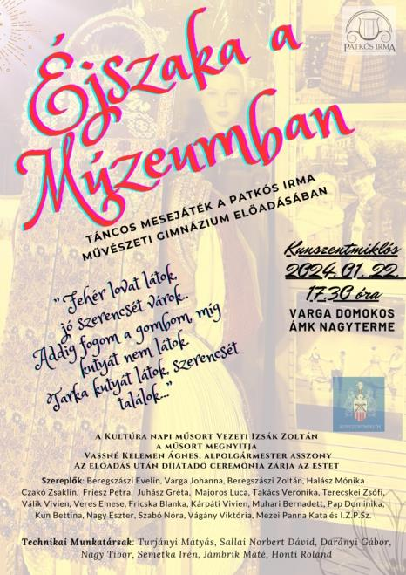
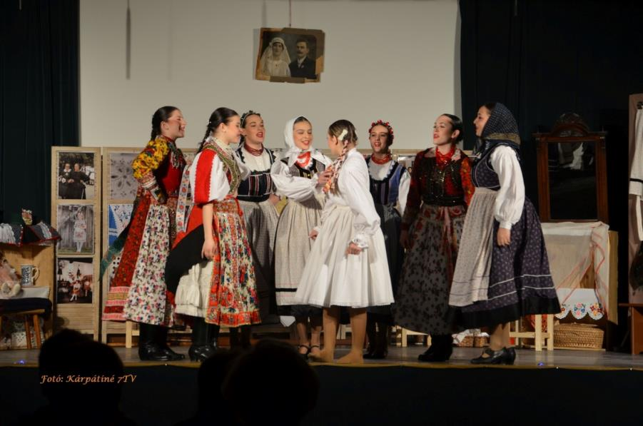

Magyar kultúra napja

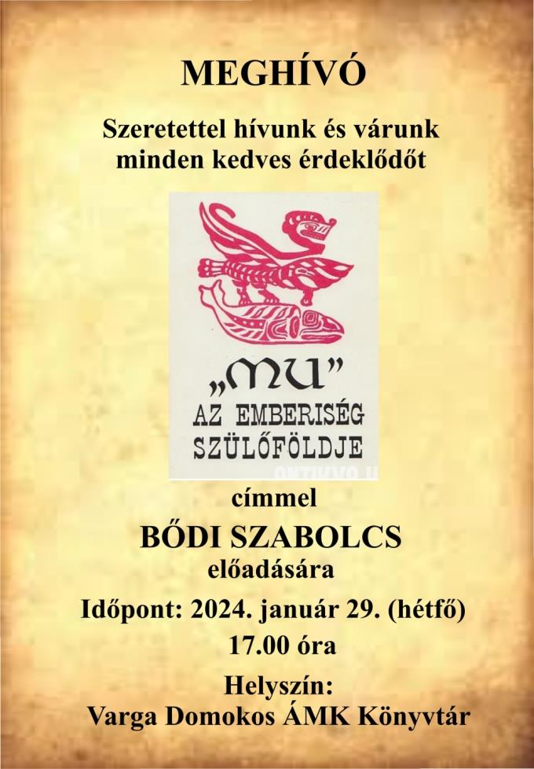

„MU” Az emberiség szülőföldje
Bődi Szabolcs előadása

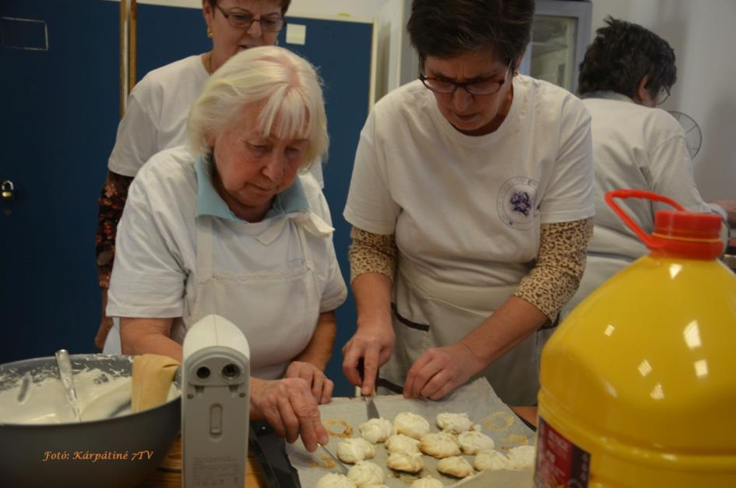

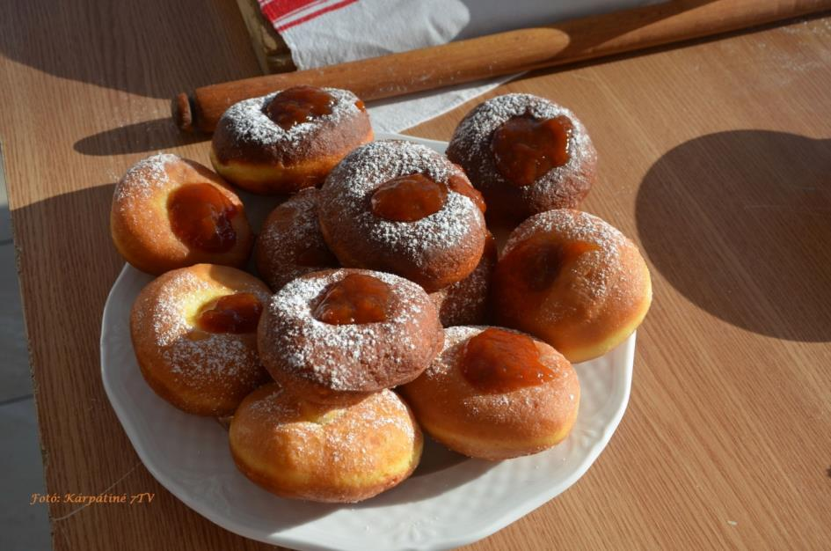
Fánksütő fesztivál
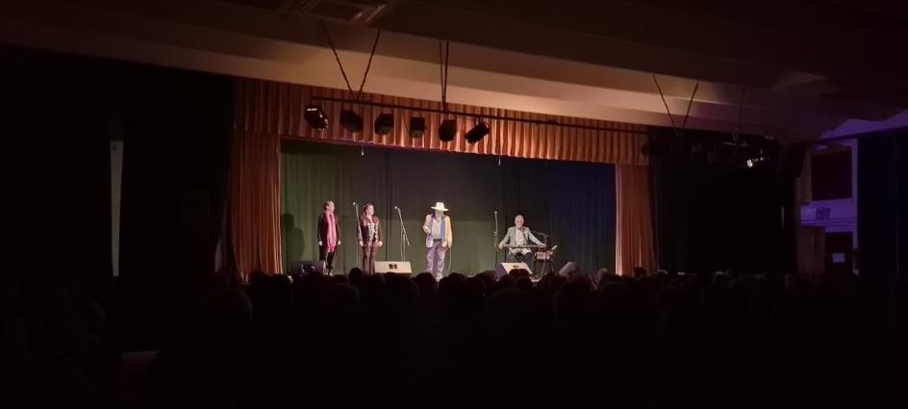

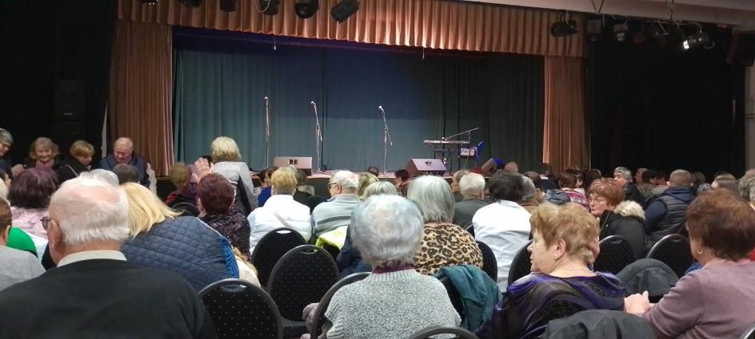
Apostol koncert

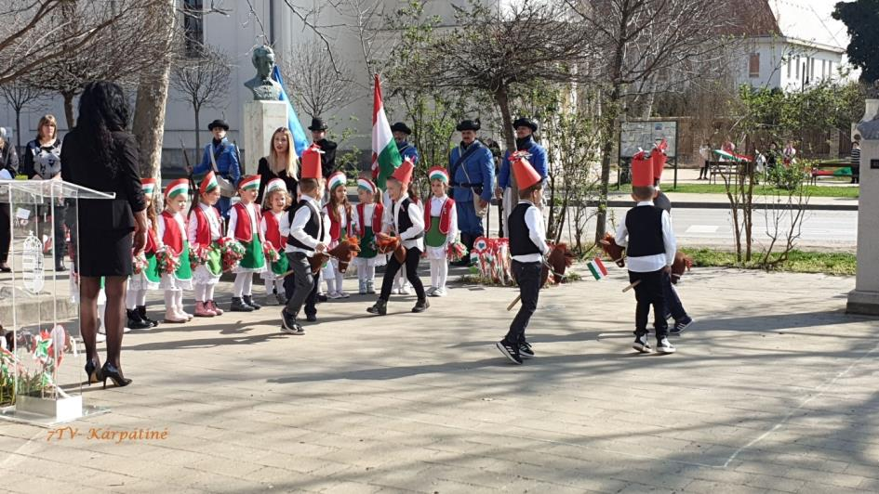
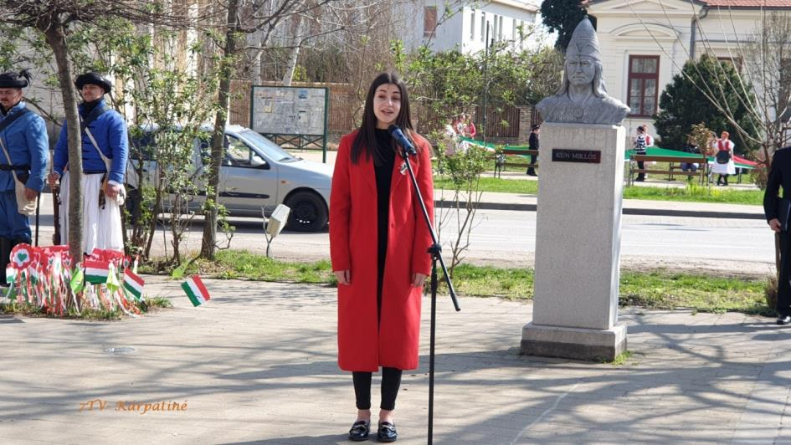
Március 15.

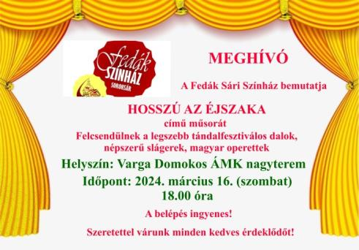
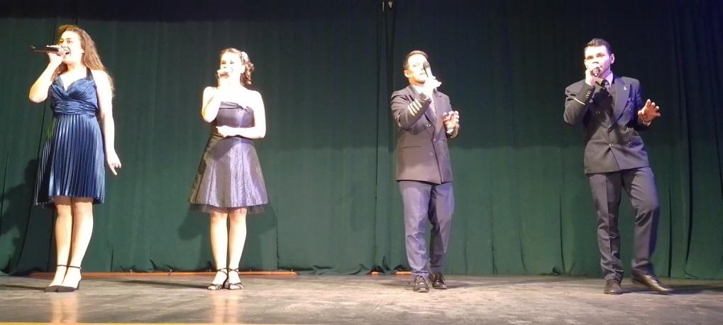
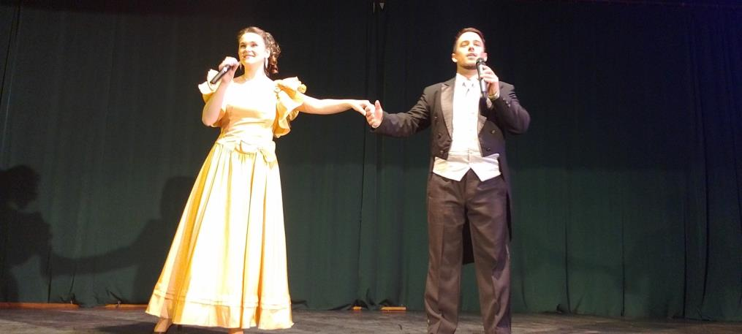
Hosszú az éjszaka – Fedák Sári Színház előadása

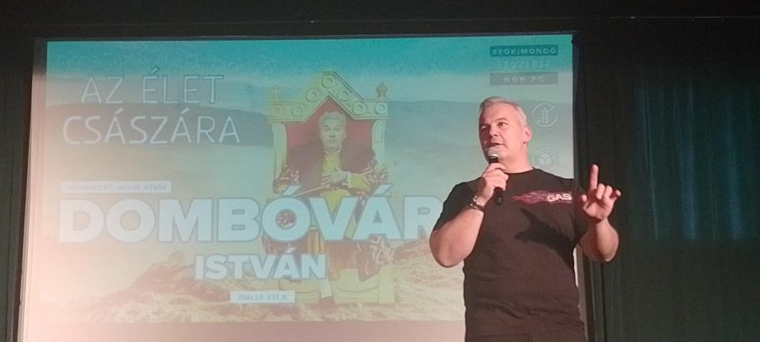

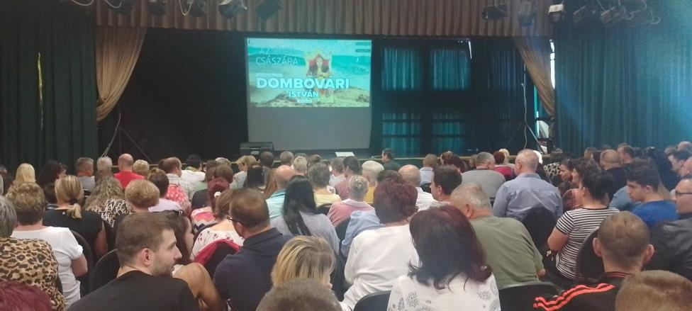
Az élet császára Dombóvári István előadása – Dumaszínház

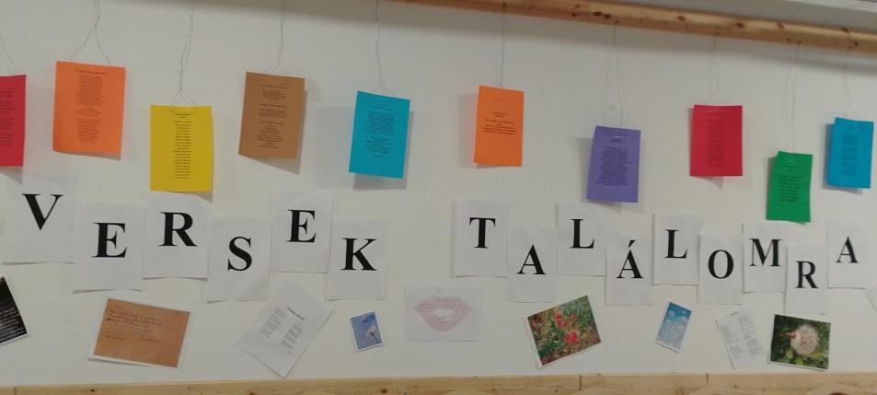
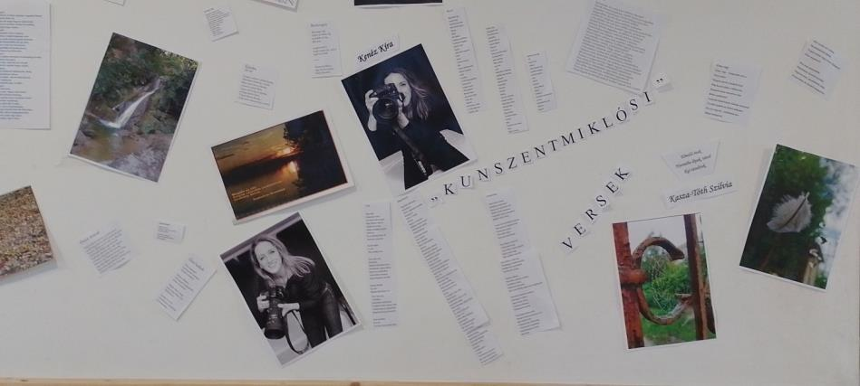
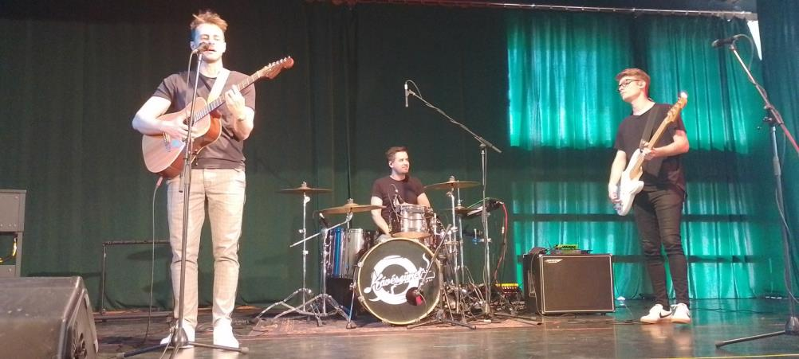 Magyar költészet napja – Kávészünet
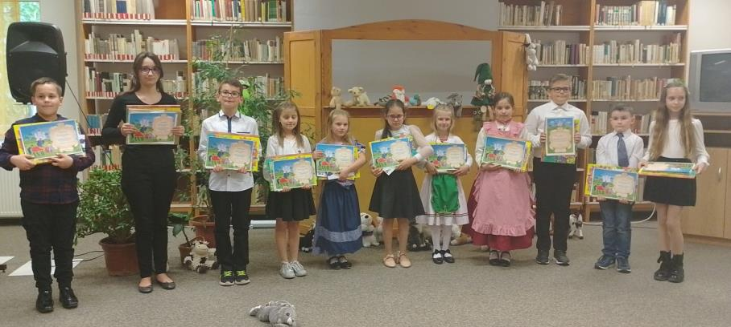
Körzeti mesemondó verseny
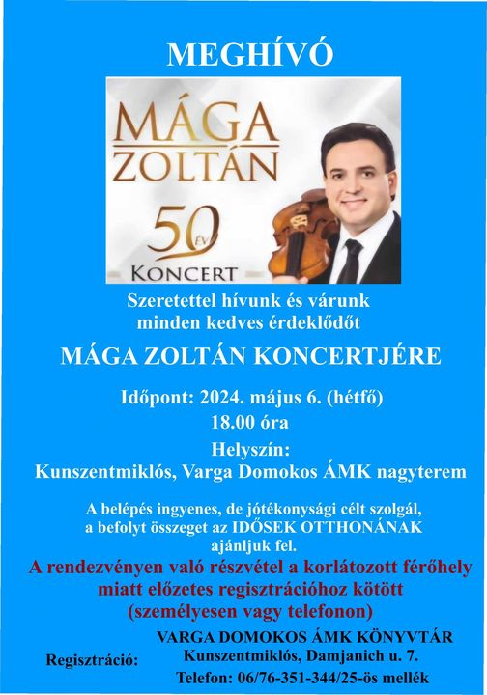
Mága Zoltán koncert
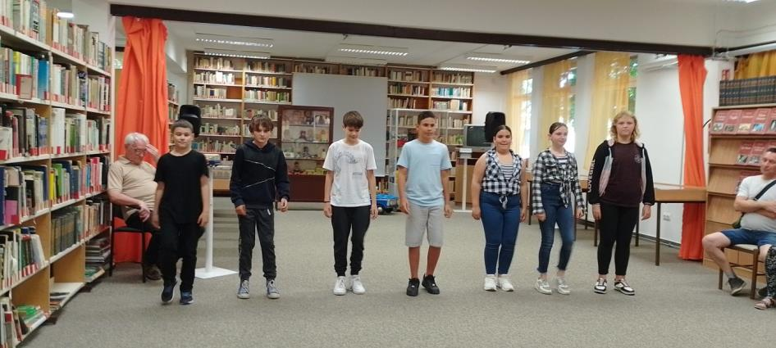
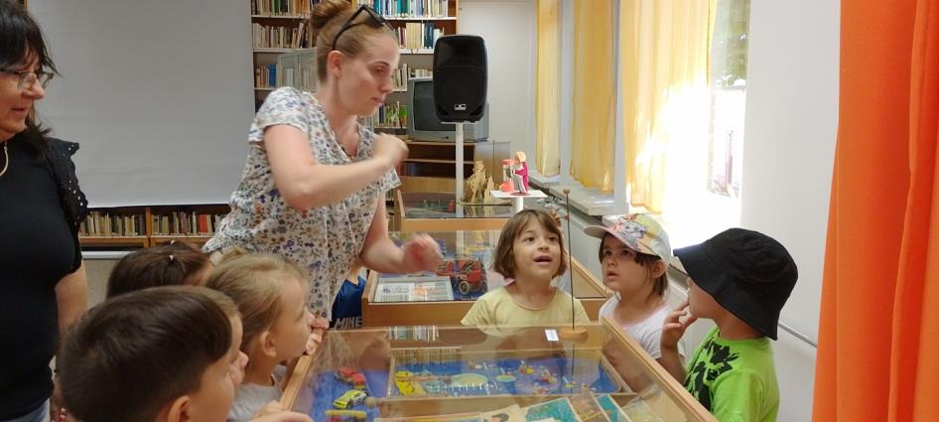
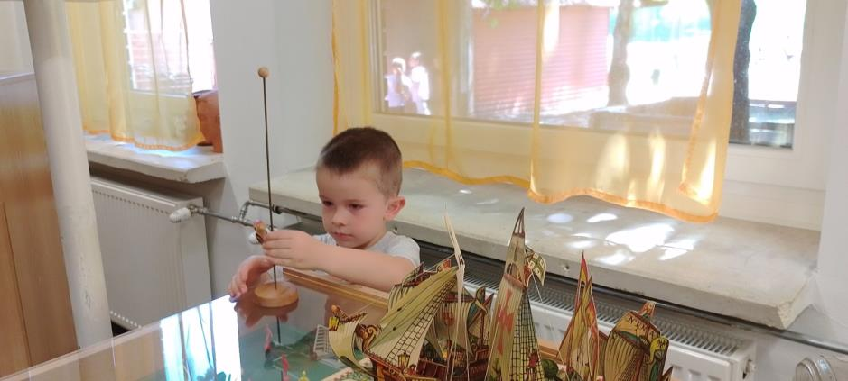
Retro kiállítás

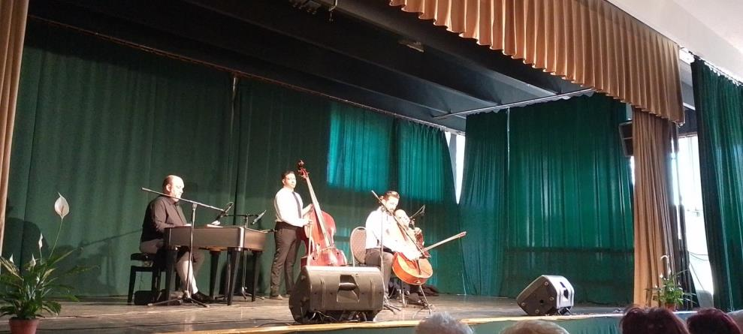
Duka Elemér komolyzenei koncertje
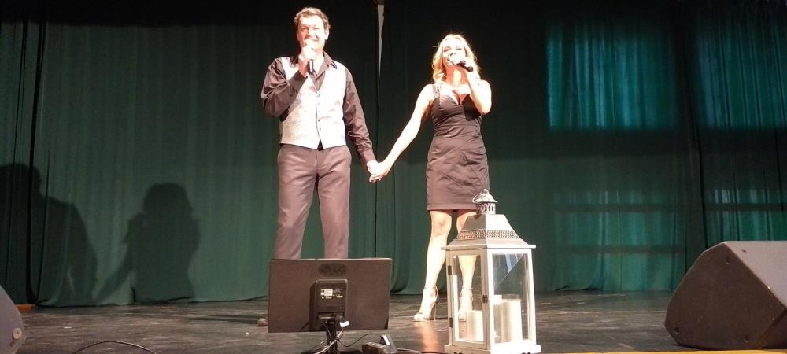
Cserháti emlékest

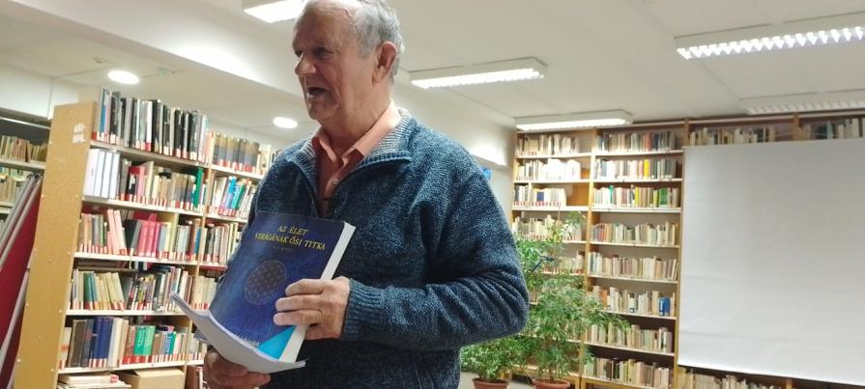
Az élet virágának titka – Bődi Szabolcs előadása
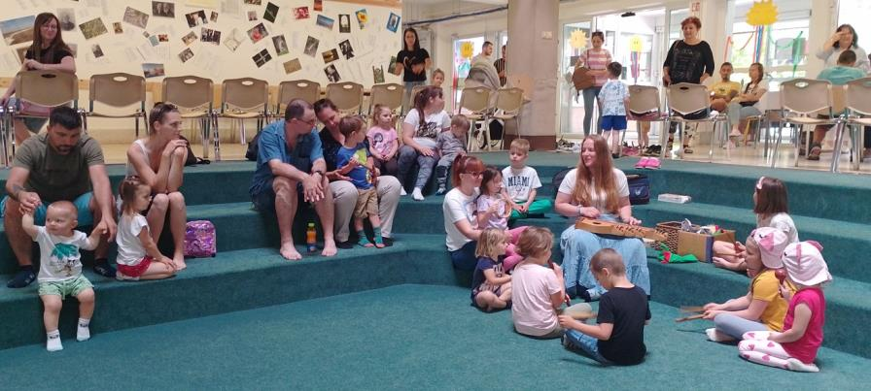
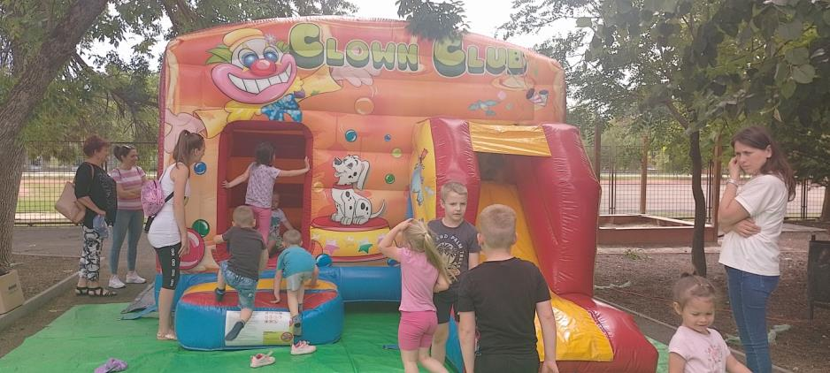

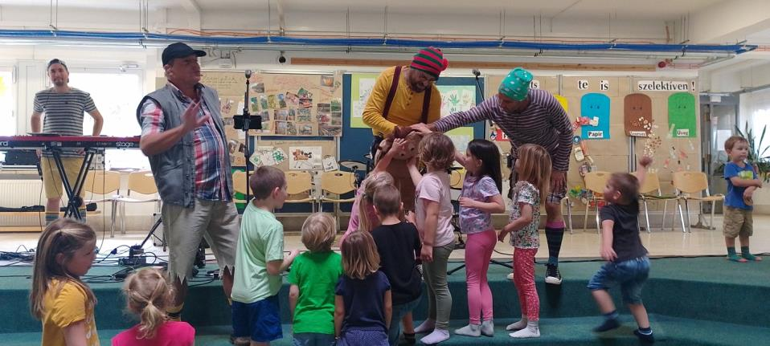
Gyereknap
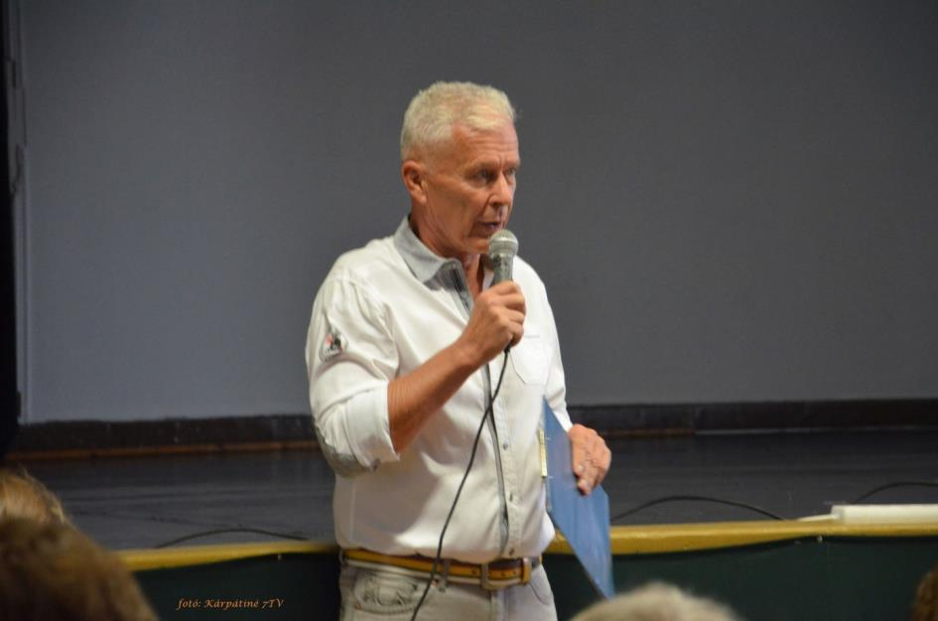
Borbély Ferenc előadása

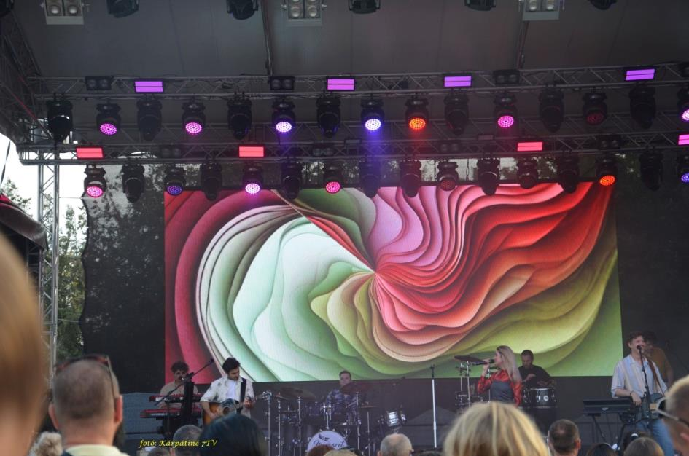

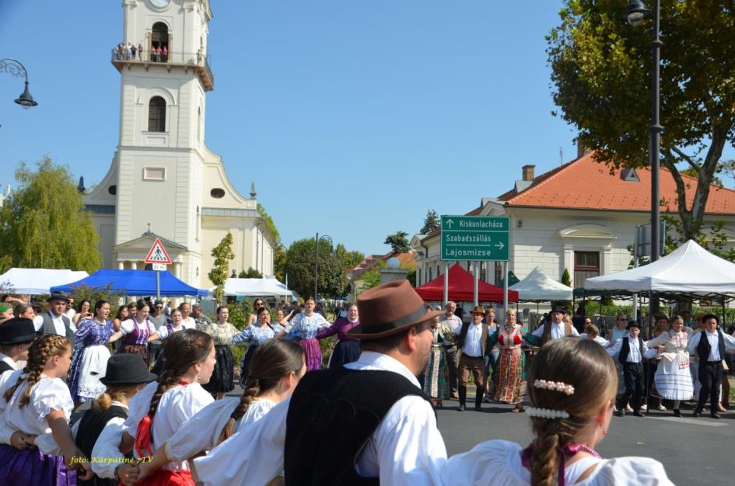
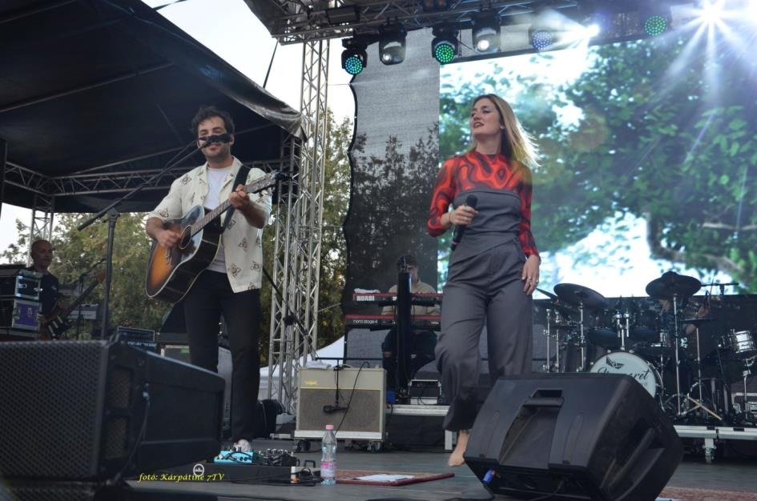
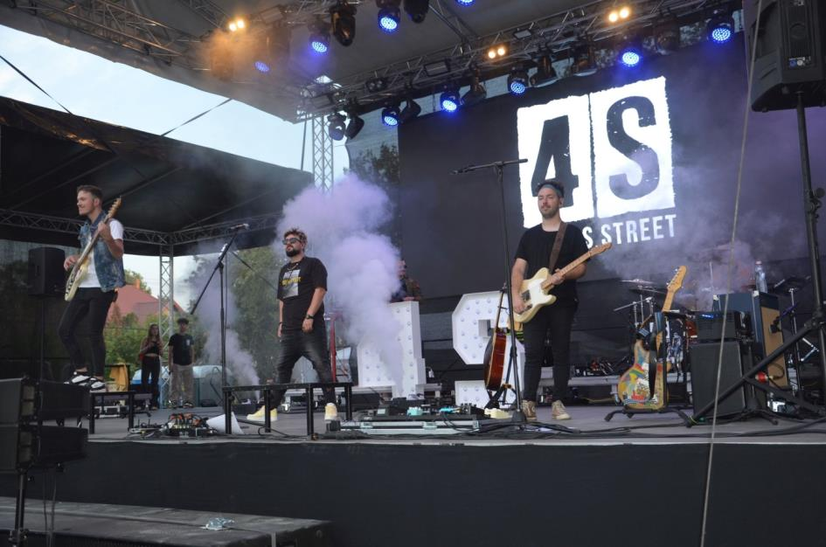
Szentmiklósi Napok

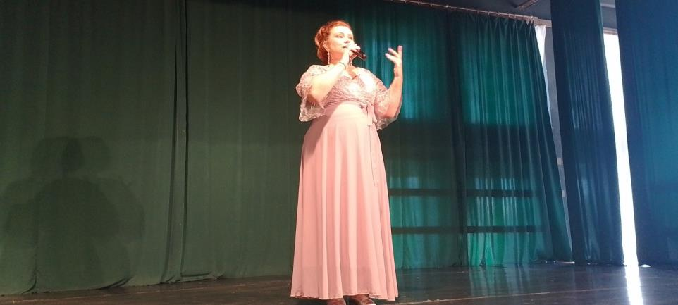

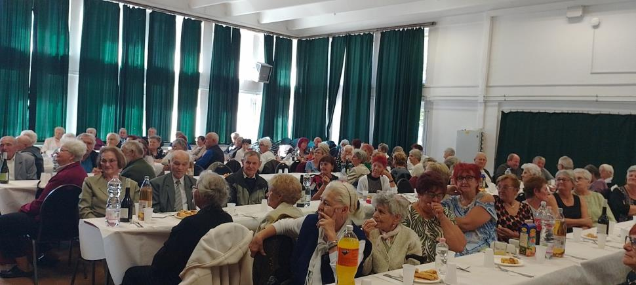
Idősek világnapja

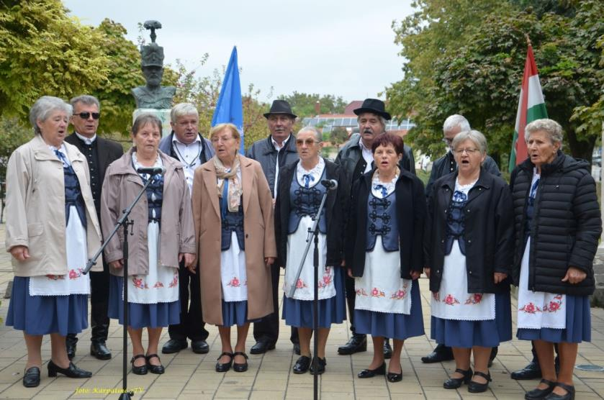
Október 6.

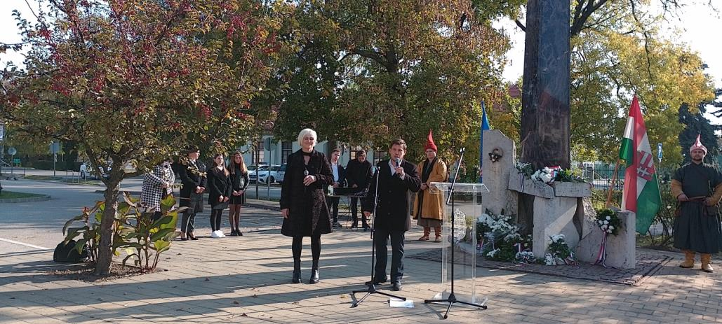
Megemlékezés – 1956-os forradalom-és szabadságharc

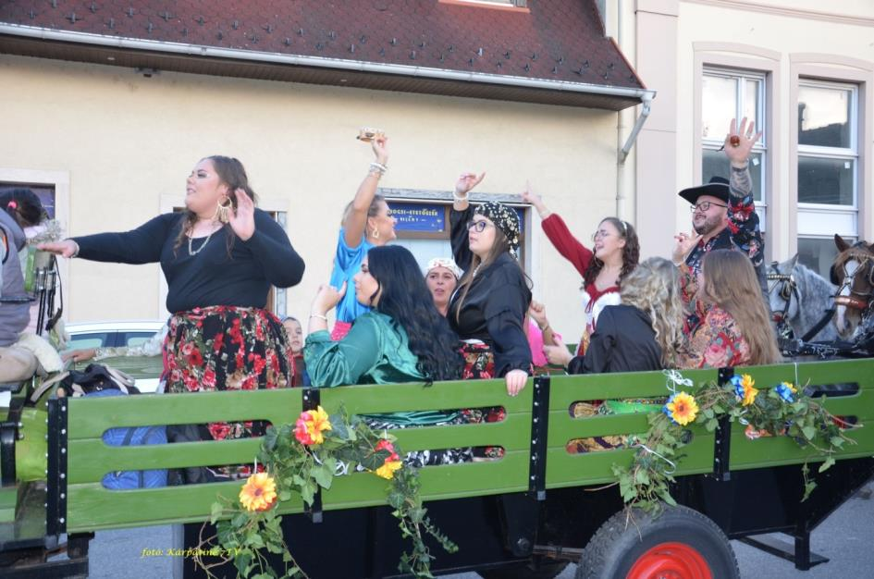
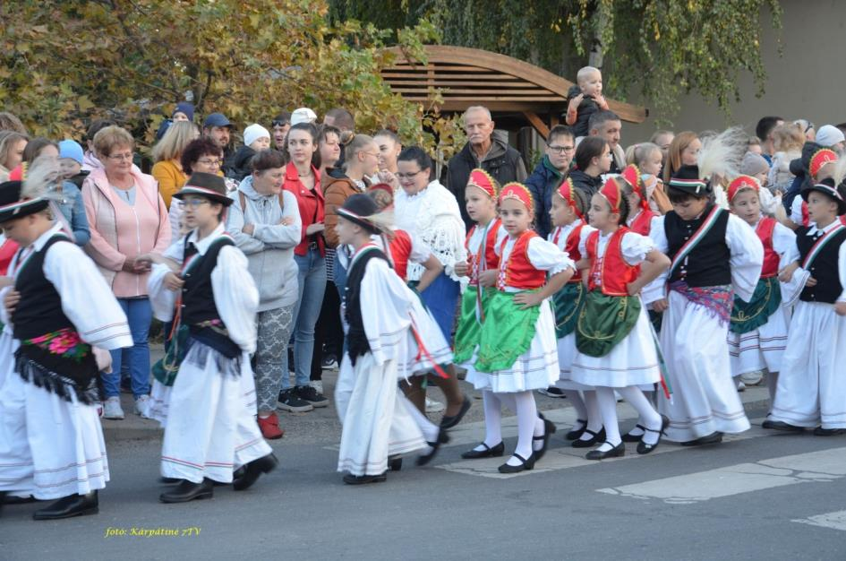
Szüreti bál

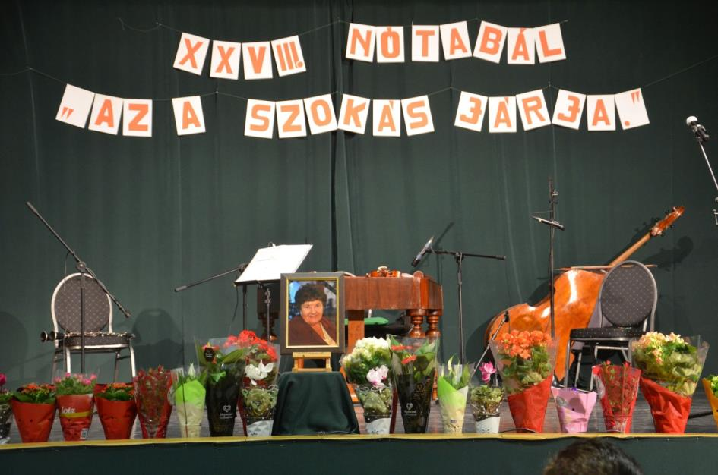
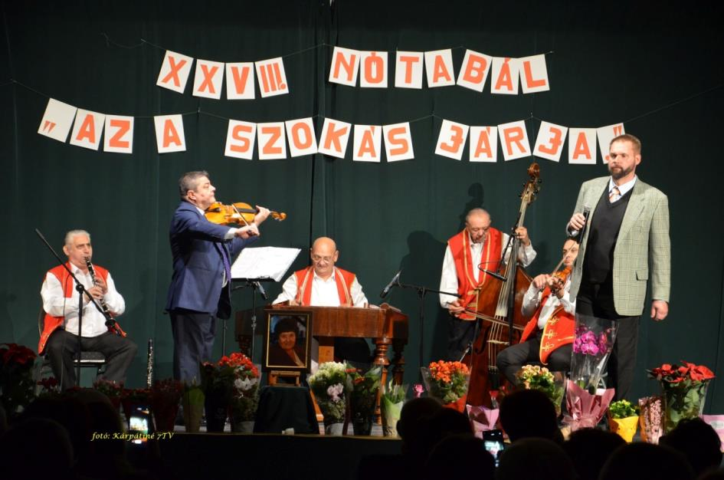
Nótabál

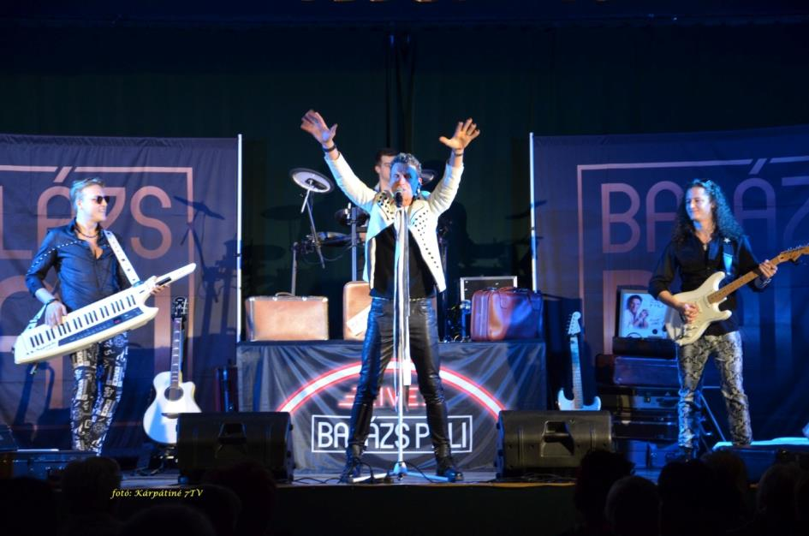
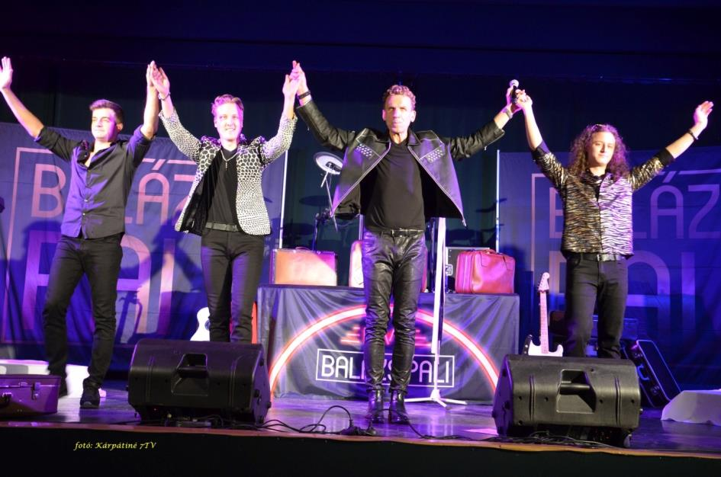
Balázs Pali koncert

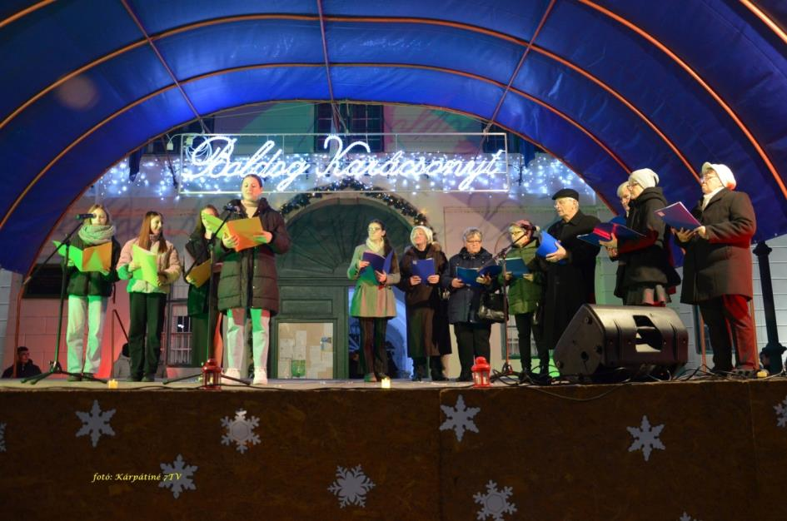
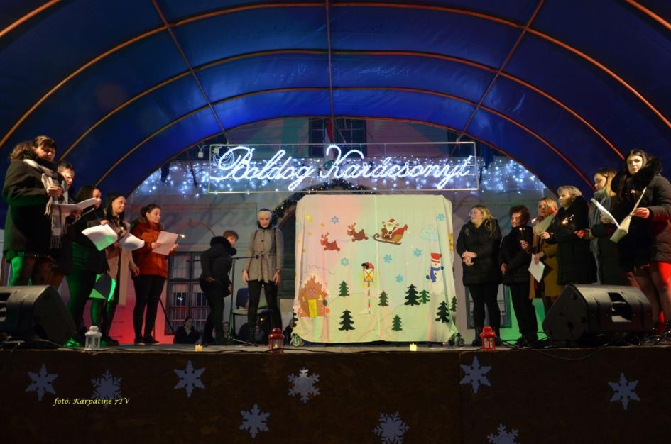

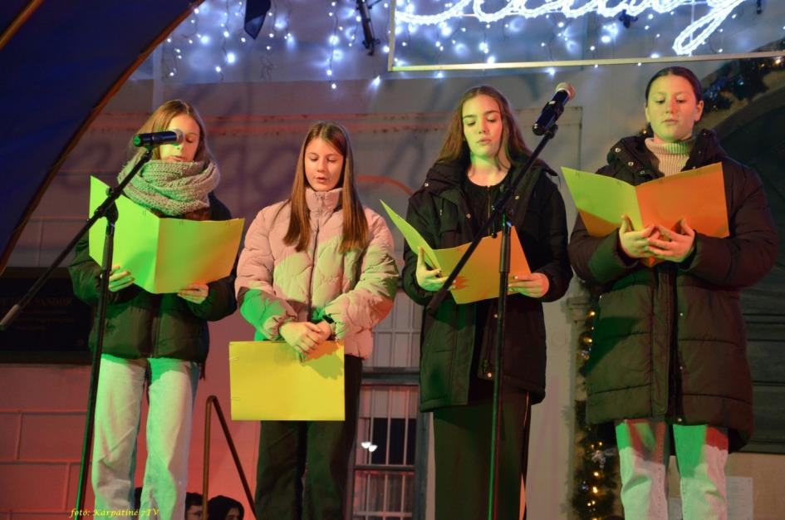
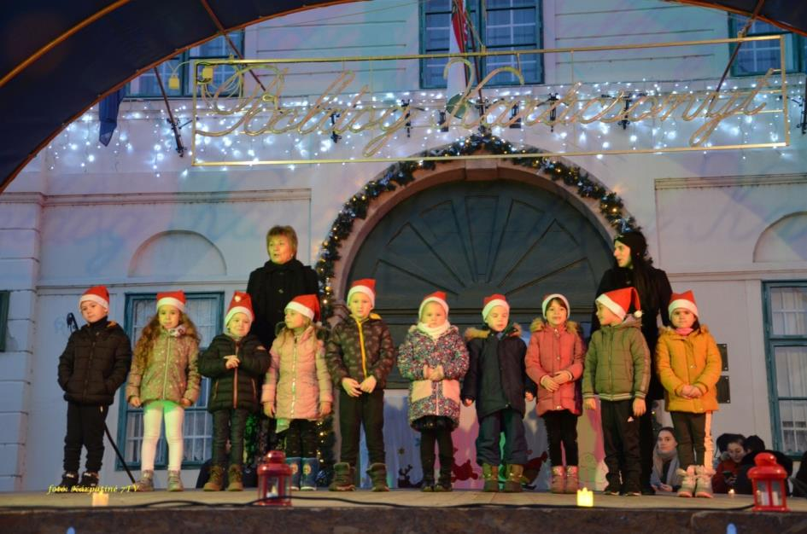

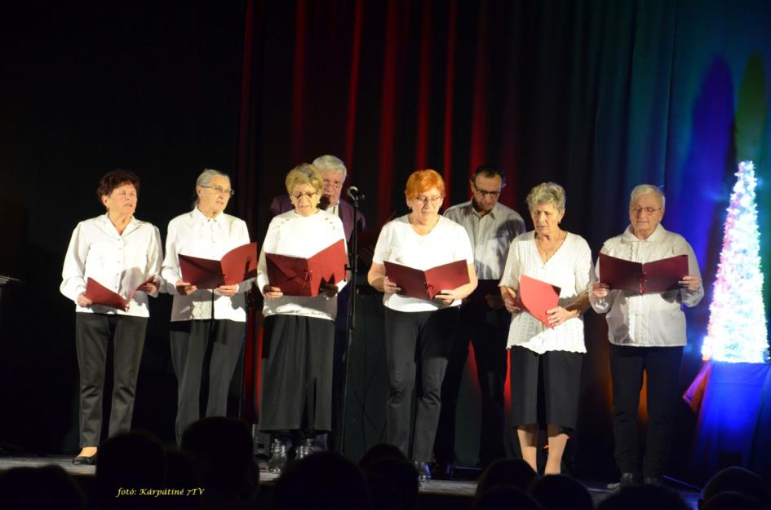
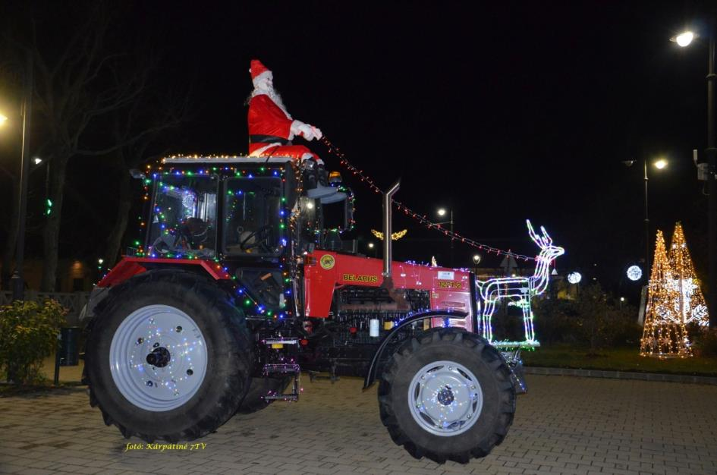

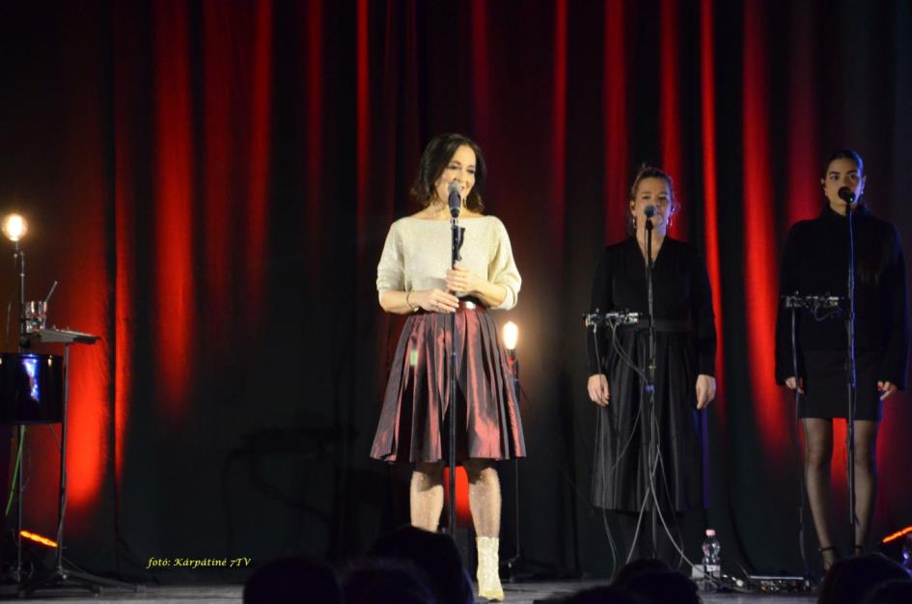
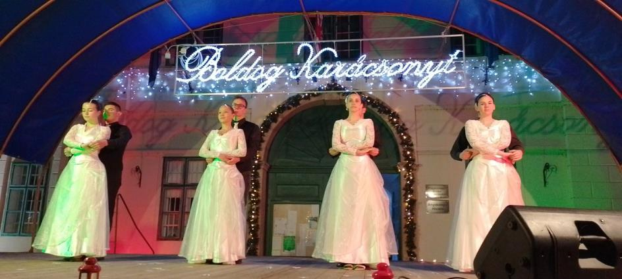

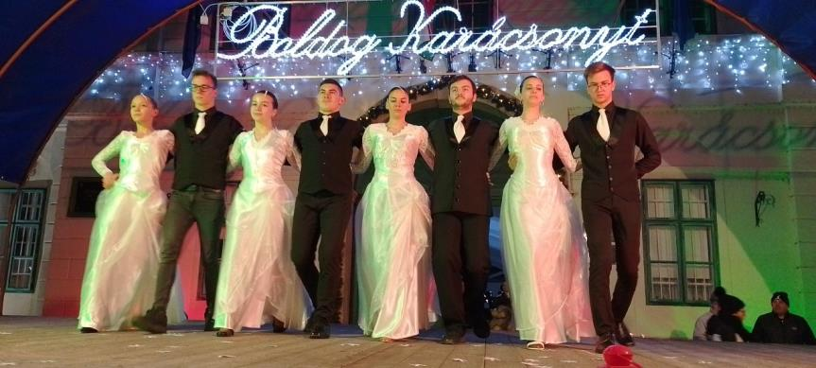
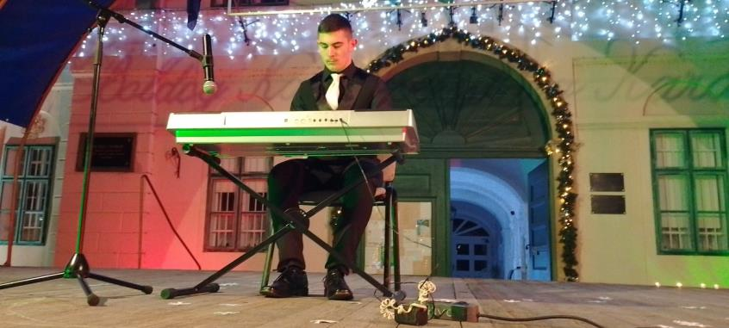
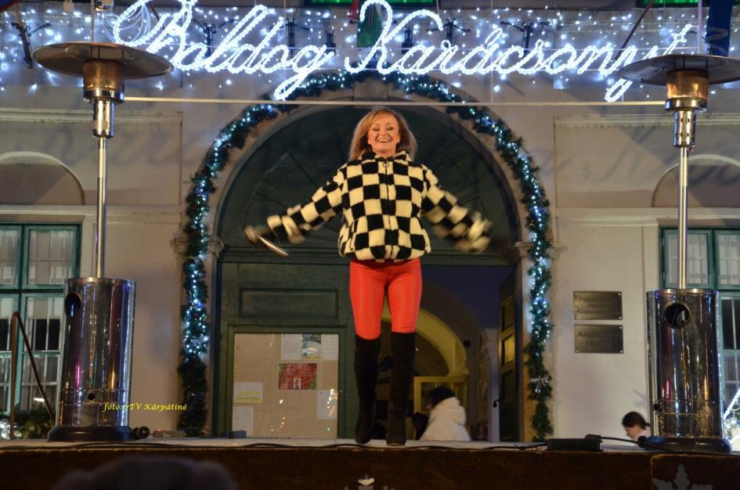
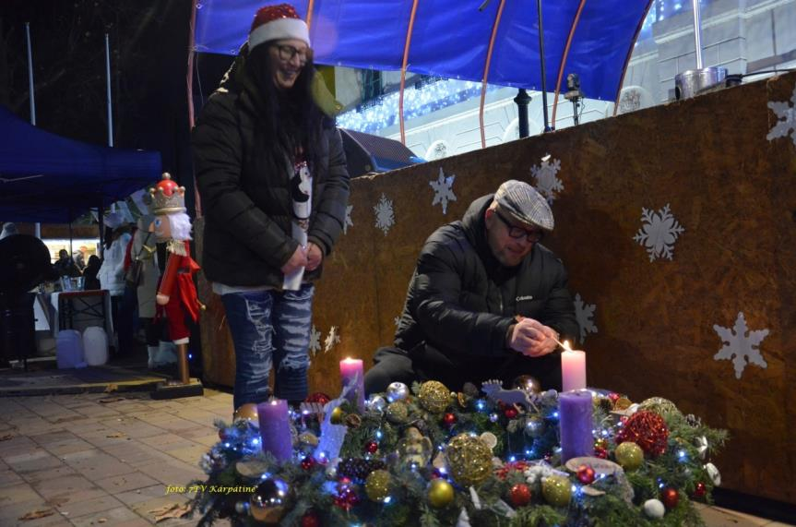
Adventi vasárnapok

Varga Domokos ÁMK Tinódi Lantos Sebestyén Könyvtár

és Művelődési Ház éves munkaterve és szolgáltatási terve
a
2025-ös évre

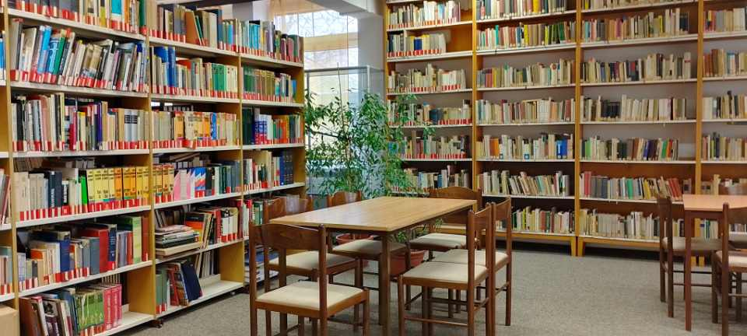

Bevezetés

Magyarország Alaptörvénye minden állampolgár számára biztosítja a művelődéshez való jogot: nemre, korra vallásra, politikai vagy más véleményre; nemzeti, etnikai- vagy társadalmi származás, vagyoni,- születési, - vagy egyéb helyzetre való megkülönböztetés nélkül.
Kunszentmiklós Város Önkormányzata Képviselő-testületének 3/2019. (II.21.) önkormányzati rendelete a közművelődésről mindezeket szem előtt tartva határozza meg a település közművelődési és közgyűjteményi feladatait.
2018-ban hatályba lépett a közművelődési alapszolgáltatások, valamint a közművelődési intézmények és közösségi színterek követelményeiről szóló 20/2018. (VII.).) EMMI rendelet. A muzeális intézményekről, a nyilvános könyvtári ellátásról és közművelődésről szóló 1997.évi CXL. törvény 76.§ módosításával bevezetésre került a közművelődési alapszolgáltatások megnevezése, valamint megtörtént a települési önkormányzatok kötelező feladatkörének egyértelmű meghatározása, a közművelődési tevékenységek körének újraszabályozása.
Kunszentmiklós Város Képviselő-testülete a 2014-ben elfogadott közművelődésről szóló 14/2014. (IV.30.) önkormányzati rendeletet módosította a törvényi szabályozásnak megfelelően.
Intézményünk az Alapító Okirat illetve a Szervezeti és Működési Szabályzat értelmében, a szakfeladatainknak megfelelően kívánjuk a munkánkat végezni, folytatni, előtérbe helyezve a helyi igényeket és sajátosságokat.
Az éves munkatervünk célja: a fejlődés. a fenntarthatóság, új, színes ötletek megvalósítása, együttműködés, szolgáltatás, lojalitás, egészséges önértékelés.

Az intézmény alapadatai:

Az intézmény megnevezése, székhelye: Varga Domokos Általános Művelődési Központ
6090 Kunszentmiklós, Damjanich u.7.
Működési területe: Kunszentmiklós közigazgatási területe
Az intézmény fenntartója: Kunszentmiklós Város Önkormányzata:
6090 Kunszentmiklós, Kálvin tér 12.
Az intézmény irányító szerve: Kunszentmiklós Város Önkormányzata
6090 Kunszentmiklós, Damjanich u.7.

Az intézmény közfeladata:
- óvodai ellátás
- könyvtári szolgáltatások
- közművelődési feladatok ellátása
- múzeumi gyűjteményi tevékenység
- szabadidős tevékenységgel kapcsolatos feladatok ellátása
- gyermekétkeztetés

Az intézmény típusa: többcélú intézmény, általános művelődési központ
Az intézménygazdálkodási jogköre: önállóan működő és gazdálkodó
Az intézmény tagintézményei:
- Tinódi Lantos Sebestyén Könyvtár és Művelődési Ház
6090 Kunszentmiklós, Damjanic u.7., Endrédy u.4.
- Napközi Otthonos Óvoda
60090 Kunszentmiklós, Újtemető u.15/d, Damjanich u.22, Gárdonyi U.36.

Közművelődés – kiemelt feladatok:
- Kulturális értékek megőrzése, fejlesztése
- Kunszentmiklós környezeti, szellemi, művészeti értékeinek, hagyományainak feltárása, megismertetése, az ünnepek kultúrájának gazdagítása
- Kunszentmiklós város lakosságának sokrétű, magas színvonalú művelődési programok biztosítása
- A Felső-Kiskunság tárgyi, szellemi értékeinek megőrzése érdekében hagyományápoló közösségek szervezése, működtetése
- Az alkotó közösségek intézménybe történő befogadása, számukra közösségi tér illetve szakmai segítség biztosítása, a város kulturális kapcsolatrendszerének szélesítése
- A hatékony működés érdekében az oktatási, a város különböző intézményeivel, szervezeteivel, egyházakkal való állandó kapcsolattartás.
- Kulturális értékek bemutatása, kiállító terek, kulturális értékeket hordozó programok szervezése, befogadása
- Az iskolarendszeren kívüli öntevékeny, önképző, szakképző tanfolyamok, életminőséget és életesélyt javító tanulási, felnőttoktatási lehetőségek megteremtése
- Az ünnepek kultúrájának illetve hagyományőrző és hagyományteremtő kezdeményezések gondozása
- A városi rendezvények megszervezésében kulcsfontosságú szerepvállalás
- Kézműves foglalkozások, nyári táborok működtetése gyermek és felnőtt érdeklődők számára
- A nyitott és befogadó intézmény szerep erősítésével a helyi közösségek befogadása, tevékenységük segítése. A közös programok megvalósítását továbbra is kulcsfontosságú feladatának tekinti az intézmény.
- A kunszentmiklósi Értéktár Bizottság munkájának segítése, támogatása
- Virágh Kúria és Múzeum munkájának segítése, támogatása

Könyvtár – kiemelt feladatok:
- Biztosítani használóink számára a magyar és egyetemes kultúra kincseit, a hazai és nemzetközi információhoz és tudáshoz való szabad hozzáférést
- Olyan korszerű könyvtár és információs központ működtetése, amely szolgáltatásaival minél magasabb színvonalon látja el a város lakosságát
- A cél érdekében támogatja: az olvasni tudás fejlesztését, az egész életen át tartó tanulást, az oktatás különböző színterein folyó tanulást, a gazdaság, a kultúra, a tudomány és a művészet kérdéseiben való eligazodáshoz szükséges információk és tudásanyag megszerzését, a szabadidő hasznos eltöltését.
- A hagyományos könyvtári szolgáltatások mellett a számítógépes adatbázisok illetve szolgáltatások fejlesztése.

Befogadó intézményként a lehetőséghez mérten, az infrastrukturális szakmai és technikai hátterünk biztosításával az intézményben programot megvalósítani kívánó civil szervezeteknek segítséget és helyet biztosít, és az adott civil szervezettel együttműködik a közművelődési tevékenység kiszélesítése céljából.
Az intézményünk alapfunkciójából fogva, és mint a város egyik legnagyobb közösségi tere továbbra is helyet, eszközt és szakmai segítséget szeretne nyújtani minden olyan kezdeményezésnek, amely az alapító okiratban számára biztosít, és amelyek összefüggésben vannak a közművelődési feladatellátással.

Az ÁMK különböző alaptevékenységeinek ellátása a szervezeti és szakmai tekintetben önálló, egymással együttműködő és tevékenységüket összehangoló intézményegységek működésében valósul meg.
Az intézményegységek működési rendjét, az intézményegységek működési szabályzata határozza meg.
A Tinódi Lantos Sebestyén Könyvtár és Művelődési Ház intézményegysége, a muzeális intézményekről, a nyilvános könyvtári ellátásról és a közművelődésről szóló 1997.évi CXL. törvén alapján látja el feladatait, mind könyvári, mind közművelődési területen.

VARGA DOMOKOS ÁLTALÁNOS MŰVELŐDÉSI KÖZPONT
TINÓDI LANTOS SEBESTYÉN KÖNYVTÁR ÉS MŰVELŐDÉSI HÁZ
MUNKATERVE 2025.

Január
Január 07. Értéktár
Január 14. Szakkör
Január 21. Értéktár
Január 22. Magyar kultúra napja
Január 25. Nosztalgia buli-pótszilveszter
Január 28. Szakkör

Február
Február 04. Értéktár
Február 10. Bődi Szabolcs előadás
Február 11. Szakkör
Február 15. Farsangi batyus bál
Február 22. Nosztalgia buli
Február 22. Társasjáték klub
Február 25. Szakkör
Február 27. Véradás

Március
Március 01. Fánk fesztivál
Március 04. Értéktár
Március 11. Szakkör
Március 12. Mesemondó verseny
Március 15. Nemzeti ünnep
Március 18. Értéktár
Március 22. Nosztalgia buli
Március 22. Társasjáték klub
Március 25. Szakkör

Április
Április 01. Értéktár
Április 08. Szakkör
Április 08. Katasztrófa védelem előadás
Április 11. Magyar költészet napja
Április 15. Értéktár
Április 16. Zumba
Április 18. Húsvéti forgatag
Április 22. Szakkör
Április 26. Nosztalgia buli
Április 29. Értéktár

Május
Május 06. Redemptus nap
Május 06. Szakkör
Május 10. Családi nap
Május 11. Virágh Gedeon 200
Május 13. Értéktár
Május 17. Nosztalgia klub
Május 19. Nyugdíjas találkozó Kike
Május 20. Szakkör
Május 24. Citerás találkozó
Május 27. Értéktár

Június
Június 03. Tóth Péter Lóránt Est
Június 03. Szakkör
Június 04. Nemzeti összetartozás napja Tóth Péter Lóránt műsora
Június 07. Pünkösdi forgatag
Június 10. Értéktár
Június 14. Népzenei találkozó
Június 17. Szakkör
Június 24. Értéktár

Július
Táborok

Augusztus
Augusztus 20. Szent István napi megemlékezés

Szeptember
Szeptember 11-14. SZENTMIKLÓSI NAPOK
Szeptember 16. Értéktár
Szeptember 23. Szakkör
Szeptember 30. Magyar népmese napja

Október
Október 01. Idősek világnapja
Október 06. Az aradi vértanukra emlékezünk – Városi ünnepség
Október 7-13. Országos könyvtári napok
Október 11. Szüreti felvonulás és bál
Október 23. Ünnepi megemlékezés az 1956-os forradalomra
Október 25. Nótabál

November
November 04. Nemzeti gyásznap – Az 1956-os forradalom leverésének emléknapja
November 11. Emlékezés napja – Az I. világháborút lezáró egyezmény aláírásának emlékére Gyertyagyújtás 11 óra 11perc
November 16. Márton napi bál
November 23. Nótabál
November 19-20-21. Erzsébet-napi szavalóverseny
November 30. I.Advent

December
December 06. Városi Mikulás
December 07. II. Advent
December 14. III.Advent
December 21. IV.Advent
December 31. BUÉK 2024

A munkaterv készítésekor még nem konkretizálódtak pontos időpontok, ezért ezek a rendezvények részletesen nem kerülnek felsorolásra.

Kunszentmiklós,2025.február 28.

Jóború Éva
intézményvezető

VARGA DOMOKOS ÁLTALÁNOS MŰVELŐDÉSI KÖZPONT TINÓDI LANTOS
SEBESTYÉN KÖNYVÁR ÉS MŰVELŐDÉSI HÁZ
MUNKATERVE 2025. ÉV

MUNKATERV
Tárgyév | 2025
Település neve | Kunszentmiklós
Megye | Bács-Kiskun
Település típusa – község, nagyközség, város, megyei jogú város, fővárosi kerület | város
Település állandó lakónépessége (fő) | 8110 fő (2024.január 01-én)
A közművelődési alapszolgáltatás ellátásának módja (közösségi színtér/intézmény/közművelődési intézmény/közművelődési megállapodás) | közművelődési intézmény
Közművelődési közösségi színtér neve
Közművelődési közösségi színtér címe
Közművelődési intézmény neve | Varga Domokos Általános Művelődési Központ  Tinódi Lantos Sebestyén Könyvtár és Művelődési Ház
Közművelődési intézmény székhely címe | 6090 Kunszentmiklós, Damjanich u.7.
Ellátott alapszolgáltatások a település hatályos közművelődési rendeletével egyezően | - a művelődő közösségek létrejöttének elősegítése, működésük támogatása, fejlődésük segítése, a közművelődési tevékenységek és a művelődő közösségek számára helyszín biztosítása,  - a közösségi és társadalmi részvétel fejlesztése,  - az egész életre kiterjedő tanulás feltételeinek biztosítása,  - a hagyományos közösségi kulturálisértékek átörökítése feltételeinek biztosítása,  - az amatőr alkotó- és előadó-művészeti tevékenység feltételeinek biztosítása,  - a tehetséggondozás- és fejlesztés feltételeinek biztosítása  - kulturális alapú gazdaságfejlesztés
Felelős vezető telefonszáma | 06/20-435-75-30
Felelős vezető e-mail-címe | jeva2469@gmail.com
Kitöltő neve és beosztása | Jóború Éva intézményvezető
Kitöltő telefonszáma
Kitöltő e-mail címe

Hangsúlyos feladataink, amelyeket a munkaterv kialakításánál figyelembe vettünk:
- a kulturális élet gazdagítása és az emberek közötti kulturális kapcsolatok erősítése érdekében rendezvények szervezése,
- a helyi értékeket védő, gazdagító összefogások, ösztönző bemutatók, találkozók szervezése
- hagyományőrző és hagyományteremtő közösségek munkájának segítése
- színházi előadások szervezése
- irodalmi estek, könyvbemutatók, beszélgetések, rendhagyó órák szervezése,
- méltó megemlékezés nemzeti ünnepeinkről,
- amatőr művészeti csoportok, alkotó műhelyek, helyi alkotók közismertté tétele érdekében kiállítások, bemutatók szervezése,
- lakossági igény esetén színház és múzeumlátogatások szervezése
- a pandémiás helyzetre való alkalmazkodás (online rendezvények)
Szolgáltatási terv 2025.
A közművelődési alapszolgáltatások:
a, művelődő közösségek létrejöttének elősegítése, működésük támogatása, fejlődésük segítése, a közművelődési tevékenységek és a művelődő közösségek számára helyszín biztosítása
b, a közösségi és társadalmi részvétel fejlesztése
c, az egész életre kiterjedő tanulás feltételeinek biztosítása
d, a hagyományos közösségi kulturális értékek átörökítése feltételeinek biztosítása
e, az amatőr alkotó-és előadó-művészeti tevékenység feltételinek biztosítása
f, a tehetséggondozás és-fejlesztés feltételeinek biztosítása
g, kulturális alapú gazdaságfejlesztés

Dátum | Megnevezés | Helyszín | Program célja | Besorolás | Közreműködők | Résztvevők létszáma
JANUÁR
2025. 01. 07. | Értéktár Kör | Diószegi emlékház | hagyományőrzés, közösségápolás, hagyományápolás | d | Vassné Kelemen Ágnes, Értéktár Kör tagjai | 25 fő
2025. 01. 14. | Szakkör | Diószegi Emlékház | közösségápolás,  hagyományőrzés, hagyományápolás | d | Vassné Kelemen Ágnes, Értéktár Kör tagjai | 25 fő
2025. 01. 21. | Értéktár Kör | Diószegi emlékház | hagyományőrzés, hagyományápolás, közösségápolás | d | Vassné Kelemen Ágnes, Értéktár Kör tagjai | 25 fő
2025. 01. 22. | Magyar kultúra napja | Varga Domokos ÁMK nagyterem | nemzeti összetartozás megerősítése, hagyományőrzés, hagyományápolás, ünnep | d | Varga Domokos ÁMK munkatársai, Kunszentmiklós Város Önkormányzata, városunk lakói | 300 fő
2025. 01. 25. | Nosztalgia buli - pótszilveszter | Endrédy úti művelődési ház | közösségfejlesztés, hagyományőrzés, hagyományápolás | d | Varga Domokos ÁMK, Hajdú Bence, Képli Barbara, városunk lakossága | 150 fő
2025. 01. 28. | Szakkör | Diószegi emlékház | hagyományőrzés, hagyományápolás, közösségfejlesztés | d | Vassné Kelemen Ágnes, Értéktár Kör tagjai | 25 fő

FEBRUÁR
Dátum | Megnevezés | Helyszín | Program célja | Besorolás | Közreműködők | Tervezett létszám
2025. 02. 04. | Értéktár Kör | Diószegi emlékház | hagyományőrzés,  hagyományápolás, közösségépítés | d | Vassné Kelemen Ágnes, Értéktár Kör tagjai | 25 fő
2025. 02. 10. | Bődi Szabolcs előadása | Varga Domokos ÁMK Tinódi Lantos Sebestyén Könyvtár | tudományos-ismeretterjesztő előadás | d | Bődi Szabolcs, városunk lakói | 30 fő
2025. 02. 11. | Szakkör | Diószegi Emlékház | hagyományőrzés, hagyományápolás, közösségépítés | d | Vassné Kelemen Ágnes, Értéktár Kör tagjai | 25 fő
2025. 02. 15. | Farsangi batyus bál | Endrédy úti művelődési ház | közösségépítés, hagyományőrzés, minőségi családi program | d | ÁMK Nyugdíjas Klub, városunk lakossága | 180 fő
2025. 02. 22. | Nosztalgia klub | Endrédy úti művelődési ház | hagyományőrzés, hagyományápolás, közösségfejlesztés | d | Varga Domokos ÁMK, Hajdú Bence, Képli Barbara, városunk lakossága | 180 fő
2025. 02. 22. | Társasjáték klub | Endrédy úti művelődési ház | közösségfejlesztés,  közösségápolás, szabadidő hasznos eltöltése | b | városunk lakossága | 25 fő
2025. 02. 25. | Szakkör | Diószegi emlékház | jótékonyság, egészségmegőrzés | a | Vöröskereszt, városunk lakói | 70 fő
2025. 02. 27. | Véradás | Endrédy úti művelődési ház | ismeretterjesztés, hagyományőrzés, hagyományápolás | d | Vesztergám Miklós, író, tárogatóművész | 80

MÁRCIUS
Dátum | Megnevezés | Helyszín | Program célja | Besorolás | Közreműködők | Tervezett létszám
2025. 03. 01. | Fánk Fesztivál | Endrédy úti művelődési ház | közösségápolás,  hagyományőrzés,  hagyományápolás | d | Városunk lakossága, Értéktár Kör | 50 fő
2025. 03. 04. | Értéktár Kör | Diószegi Emlékház | hagyományőrzés, hagyományápolás, közösségápolás | d | Vassné Kelemen Ágnes, Értéktár Kör tagjai | 25 fő
2025. 03. 11. | Szakkör | Diószegi Emlékház | hagyományőrzés, hagyományápolás, közösségápolás | d | Vassné Kelemen Ágnes, Értéktár Kör tagjai | 25 fő
2025. 03. 12. | Körzeti mesemondó verseny | Varga Domokos ÁMK Könyvtára | hagyományőrzés, hagyományápolás,  közösségfejlesztés | d | Varga Domokos ÁMK munkatársai,  versmondók, pedagógusok, kísérők | 60 fő
2025. 03. 15. | Nemzeti ünnep | Varga Domokos ÁMK nagyterem, Szoborpark | hagyományápolás, közösségfejlesztés, hagyományőrzés, ünnep | d | Kunszentmiklós Város Önkormányzata, Varga Domokos ÁMK, városunk lakói | 180 fő
2025. 03. 18. | Értéktár Kör | Diószegi emlékház | hagyományápolás, hagyományőrzés,  közösségápolás | d | Vassné Kelemen Ágnes, Értéktár Kör tagjai | 25 fő
2025. 03. 22. | Nosztalgia buli | Endrédy úti művelődési ház | közösségfejlesztés,  szabadidő hasznos eltöltése | b | Varga Domokos ÁMK, Hajdú Bence, Képli Barbara, városunk lakói | 180 fő
2025. 03. 25. | Értéktár Kör | Diószegi emlékház | közösségfejlesztés, hagyományőrzés, hagyományápolás | d | Vassné Kelemen Ágnes, Értéktár Kör tagjai | 25 fő

ÁPRILIS
Dátum | Megnevezés | Helyszín | Program célja | Besorolás | Közreműködők | Tervezett létszám
2025. 04. 01. | Értéktár Kör | Diószegi Emlékház | hagyományőrzés,  hagyományápolás,  közösségfejlesztés | d | Vassné Kelemen Ágnes, Értéktár Kör tagjai | 25 fő
2025. 04. 08. | Szakkör | Diószegi Emlékház | hagyományőrzés, hagyományápolás, közösségfejlesztés | d | Vassné Kelemen Ágnes, Értéktár Kör tagjai | 25 fő
2025. 04. 08. | Katasztrófavédelem előadás | Varga Domokos ÁMK nagyterem | közösségi és társadalmi részvétel fejlesztése | b | Varga Domokos ÁMK | 150 fő
2025. 04. 11. – május 11. | Magyar költészet napja József Attila 120’ interaktív kiállítás és könyvtárhasználati óra | Varga Domokos ÁMK Könyvtára | közösségfejlesztés, oktatás, kultúraközvetítés | c | Varga Domokos ÁMK, Horváth Eszter,  Kunszentmiklósi Varga Domokos Általános Iskola tanulói, pedagógusai | 380 fő
2025. 04. 15. | Értéktár Kör | Diószegi Emlékház | hagyományápolás,  hagyományőrzés,  közösségfejlesztés | d | Vassné Kelemen Ágnes, Értéktár Kör tagjai | 25 fő
2025. 04. 16. | Zumba | Endrédy úti művelődési ház | közösségfejlesztés, mozgás, egészségmegőrzés | b | Rácz Dezső oktató, zumbások | 20 fő
2025. április 18. | Húsvéti forgatag | Diószegi Emlékház | hagyományőrzés, hagyományápolás, közösségfejlesztés | d | Vassné Kelemen Ágnes, Értéktár Kör tagjai, városunk lakói | 70 fő
2025. 04. 22. | Szakkör | Diószegi Emlékház | hagyományápolás,  hagyományőrzés,  közösségápolás | d | Vassné Kelemen Ágnes, Értéktár Kör tagjai | 25 fő
2025. 04. 26. | Nosztalgia buli | Endrédy úti művelődési ház | közösségfejlesztés,  szabadidő hasznos eltöltése | b | Varga Domokos ÁMK, Hajdú Bence, Képli Barbara, városunk lakói | 150 fő
2025. 04. 29. | Értéktár Kör | Diószegi Emlékház | hagyományőrzés, hagyományápolás,  közösségfejlesztés | d | Vassné Kelemen Ágnes, Értéktár Kör tagjai | 25 fő

MÁJUS
Dátum | Megnevezés | Helyszín | Program célja | Besorolás | Közreműködők | Tervezett létszám
2025. 05. 06. | Redemptus nap | Virágh kúria,  Főtér | szórakozás, közösségteremtés, szabadidő hasznos eltöltése, hagyományápolás, hagyományőrzés | d | Kunszentmiklós Város lakói | 200 fő
2025. 05. 06. | Szakkör | Diószegi Emlékház | hagyományápolás,  hagyományőrzés,  közösségfejlesztés | d | Vassné Kelemen Ágnes, Értéktár Kör tagjai | 25 fő
2025. 05. 10. | Családi nap | Virágh kúria | hagyományápolás, hagyományőrzés, közösségteremtés, kultúra fejlesztése, szabadidő hasznos eltöltése, szórakozás | b | Varga Domokos ÁMK, városunk lakói | 200 fő
2025. 05. 11. | Virágh Gedeon 200’ | Virágh kúria, Kunszentmiklós Város Önkormányzata | hagyományápolás, hagyományőrzés,  közösségfejlesztés | d | Meghívott előadó, Kunszentmiklós Város Önkormányzata | 80 fő
2025. 05. 13. | Értéktár Kör | Diószegi Emlékház | hagyományőrzés,  hagyományápolás,  közösségfejlesztés | d | Vassné Kelemen Ágnes, Értéktár Kör tagjai | 25 fő
2025. 05. 17. | Nosztalgia buli | Endrédy úti művelődési ház | közösségfejlesztés,  szabadidő hasznos eltöltése | b | Varga Domokos ÁMK, Hajdú Bence, Képli Barbara, városunk lakói | 150 fő
2025. 05. 19. | Nyugdíjas találkozó | Endrédy úti művelődési ház | közösségfejlesztés,  szabadidő hasznos eltöltése | b | Varga Domokos  ÁMK Nyugdíjas Klub, környékbeli nyugdíjas klubok | 170 fő
2025. 05. 20. | Szakkör | Endrédy úti művelődési ház | hagyományápolás,  hagyományőrzés,  közösségfejlesztés | d | Vassné Kelemen Ágnes, Értéktár Kör tagjai | 25 fő
2025. 05. 24. | Citerás találkozó | Varga Domokos ÁMK nagyterem | hagyományápolás,  hagyományőrzés,  kultúra fejlesztése,  kultúraközvetítés | d | Gál János,  környékbeli meghívott vendégek | 200 fő
2025. 05. 27. | Értéktár Kör | Diószegi Emlékház | hagyományőrzés,  hagyományápolás,  közösségfejlesztés | d | Vassné Kelemen Ágnes, Értéktár Kör tagjai | 25 fő

JÚNIUS
Dátum | Megnevezés | Helyszín | Program célja | Besorolás | Közreműködők | Tervezett létszám
2025. 06. 03. | Tóth Péter Lóránt est | VDÁMK nagyterem | kultúraközvetítés,  szabadidő hasznos eltöltése | b | Tóth Péter Lóránt, Varga Domokos ÁMK | 120 fő
2025. 06. 03. | Szakkör | Diószegi Emlékház | hagyományőrzés, hagyományápolás,  közösségfejlesztés | d | Vassné Kelemen Ágnes, Értéktár Kör tagjai | 25 fő
2025. 06. 04. | Nemzeti összetartozás napja | Főtér, Alszegi temető | kultúra fejlesztése, minőségi családi program biztosítása | d | Meghívott előadó | 50
2019. 06. 17. | Varga Domokos ÁMK Nyugdíjas Klubjának záró rendezvénye | Varga Domokos ÁMK nagyterem | hagyományőrzés, hagyományápolás, közösségteremtés, közösségfejlesztés, megemlékezés | d | Kunszentmiklós Város Önkormányzata, Varga Domokos ÁMK, városunk lakói | 130
2025. 06. 07. | Pünkösdi forgatag | Diószegi Emlékház | hagyományőrzés, hagyományápolás, közösségteremtés, szabadidő hasznos eltöltése, zenei kultúra fejlesztése | d | Vassné Kelemen Ágnes, Értéktár Kör tagjai | 150 fő
2025. 06. 10. | Értéktár Kör | Diószegi Emlékház | hagyományőrzés, hagyományápolás, közösségteremtés | d | Vassné Kelemen Ágnes, Értéktár Kör tagjai | 25 fő
2025. 06. 14. | Népzenei találkozó | Varga Domokos ÁMK nagyterem | hagyományőrzés,  hagyományápolás,  kultúraközvetítés,  közösségfejlesztés | d | Szappanos Lukács Népdalkör,  környékbeli vendégek, városunk lakói | 180 fő
2025. 06. 17. | Szakkör | Diószegi Emlékház | hagyományőrzés,  hagyományápolás,  közösségfejlesztés | d | Vassné Kelemen Ágnes, Értéktár Kör tagjai | 25 fő
2025. 06. 24. | Értéktár Kör | Diószegi Emlékház | hagyományőrzés,  hagyományápolás,  közösségfejlesztés | d | Vassné Kelemen Ágnes, Értéktár Kör tagjai | 25 fő

JÚLIUS
Dátum | Megnevezés | Helyszín | Program célja | Besorolás | Közreműködik | Tervezett létszám
2025 július | Táborok | Varga Domokos Általános Művelődési Központ | hagyományőrzés, hagyományápolás, kreativitás fejlesztése, szabadidő hasznos eltöltése, | b | Varga Domokos ÁMK | 80 fő

AUGUSZTUS
Dátum | Megnevezés | Helyszín | Program célja | Besorolás | Közreműködik | Tervezett létszám
2025. 08. 20. | Szent István napi megemlékezés | Kunszentmiklós – Főtér, katolikus templom | hagyományőrzés, hagyományápolás, ünnep, társadalmi részvétel fejlesztése | d | Helyi intézmények, egyházak, civil szervezetek, meghívott előadó, Kunszentmiklós Város Önkormányzata, Varga Domokos ÁMK | 120 fő

SZEPTEMBER
Dátum | Megnevezés | Helyszín | Program célja | Besorolás | Közreműködők | Tervezett létszám
2025. 09. 11-14. | Szentmiklósi Napok | Varga Domokos ÁMK, református templom, katolikus templom, Főtér | minőségi családi program biztosítása, hagyományápolás, kultúraközvetítés, hagyományőrzés, szórakozás, ismeretterjesztés, amatőr művész segítése | b | meghívott előadók, koncertek, helyi előadók | 5000 fő
2025. 09. 16. | Értéktár Kör | Diószegi emlékház | hagyományőrzés,  hagyományápolás,  közösségfejlesztés | d | Vassné Kelemen Ágnes, Értéktár Kör tagjai | 25 fő
2025. 09. 23. | Szakkör | Diószegi Emlékház | hagyományőrzés, hagyományápolás,  közösségfejlesztés | d | Vassné Kelemen Ágnes, Értéktár Kör tagjai | 25 fő
2025. 09. 30. | Magyar népmese napja | Varga Domokos ÁMK | hagyományápolás,  kultúraközvetítés,  szórakozás, hagyományőrzés | d | Varga Domokos ÁMK, általános iskolás diákok | 120 fő

OKTÓBER
Dátum | Megnevezés | Helyszín | Program célja | Besorolás | Közreműködik | Tervezett létszám
2025. 10. 01. | Idősek Világnapja | Varga Domokos ÁMK nagyterem | idősek köszöntése, közösségépítés, hagyományápolás, kultúraközvetítés, hagyományőrzés | d | Meghívott előadók,  városunk nyugdíjasai | 200 fő
2025. 10. 06. | Az aradi vértanúkra emlékezünk | Kunszentmiklós – Főtér,  Felszegi temető | hagyományőrzés, hagyományápolás, ünnep | b | Helyi és meghívott előadók, intézmények, civil szervezetek, egyházak, városunk lakossága | 100 fő
2025. 10. 7-13. | Országos könyvtári napok | Varga Domokos ÁMK Könyvtára | olvasáskultúra fejlesztés, irodalmim kultúra ápolása, fejlesztése, közösségépítés | c | könyvtárosok, városunk lakói, intézmények tanulói, meghívott vendégek | 300 fő
2025. 10. 11. | Szüreti felvonulás és bál | Főtér, Sportcsarnok | hagyományőrzés, hagyományápolás, közösségépítés | d | szüreti bál táncosai, szervezői, városunk lakossága | 500 fő
2025. 10. 23. | Megemlékezés az 1956-os forradalom és szabadságharcra | Főtér, Szoborpark | ünnep,  hagyományőrzés,  hagyományápolás | b | helyi és meghívott előadók,  intézmények, civil szervezetek, egyházak képviselői, városunk lakói | 100 fő
2025. 10. 25. | Nótabál | Varga Domokos ÁMK nagyterem | hagyományápolás,  közösségfejlesztés,  hagyományápolás | b | Varga Domokos ÁMK, Kunszentmiklós Város Önkormányzata, Szappanos Lukács Népdalkör | 300 fő

NOVEMBER
Dátum | Megnevezés | Helyszín | Program célja | Besorolás | Közreműködők | Tervezett létszám
2025. 11. 04. | Nemzeti gyásznap – megemlékezés, gyertyagyújtás | Kunszentmiklós - Főtér | megemlékezés | b | Helyi intézmények, egyházak, civil szervezetek | 80 fő
2025. 11. 11. | Az Emlékezés napja | Kunszentmiklós - Főtér | hagyományőrzés, hagyományápolás, ünnep | b | Helyi intézmények, egyházak, civil szervezetek | 70 fő
2025. 10. 16. | Márton-napi bál | Endrédy úti művelődési ház | hagyományőrzés, hagyományápolás, közösségépítés, zenei kultúra fejlesztése, szórakozás | b | Varga Domokos ÁMK Nyugdíjas Klub, városunk lakossága | 200
2025. 11. 19-21. | Erzsébet-napi szavalóverseny | Varga Domokos ÁMK | irodalmi kultúra fejlesztése, hagyományápolás, közösségépítés, hagyományápolás | d | kunszentmiklósi és környéki települések tanulói, felnőttek | 100 fő
2025. 11. 30. | Advent első vasárnapja | Főtér | ünnepre hangolódás,  hagyományőrzés,  hagyományápolás,  közösségépítés,  minőségi családi program | b | Helyi intézmények, egyházak, civil szervezetek képviselői, meghívott előadók, városunk lakossága | 300 fő

DECEMBER
Dátum | Megnevezés | Helyszín | Program célja | Besorolás | Közreműködők | Tervezett létszám
2025. 12. 06. | Városi Mikulás | Főtér | ünnepre hangolódás,  hagyományőrzés,  hagyományápolás,  közösségépítés,  minőségi családi program | b | Helyi intézmények, egyházak, civil szervezetek képviselői, meghívott előadók, városunk lakossága | 400 fő
2025. 12. 07. | Advent második vasárnapja | Főtér | ünnepre hangolódás,  hagyományőrzés,  hagyományápolás,  közösségépítés,  minőségi családi program | b | Helyi intézmények, egyházak, civil szervezetek képviselői, meghívott előadók, városunk lakossága | 400 fő
2025. 12. 14. | Advent harmadik vasárnapja | Főtér | ünnepre hangolódás,  hagyományőrzés,  hagyományápolás,  közösségépítés,  minőségi családi program | b | Helyi intézmények, egyházak, civil szervezetek képviselői, meghívott előadók, városunk lakossága | 400 fő
2025. 12. 21. | Advent negyedik vasárnapja | Főtér | ünnepre hangolódás,  hagyományőrzés,  hagyományápolás,  közösségépítés,  minőségi családi program | b | Helyi intézmények, egyházak, civil szervezetek képviselői, meghívott előadók, városunk lakossága | 400 fő
2025. 12. 31. | BUÉK 2025 | Endrédy úti művelődési ház | hagyományőrzés, hagyományápolás, közösségépítés, minőségi családi program, szabadidő hasznos eltöltése, szórakozás | b | ÁMK Nyugdíjas Klub, városunk lakossága | 200 fő

Kunszentmiklós, 2025.február 28. Jóború Éva
intézményvezető

JÓVÁHAGYÁSI ZÁRADÉK

Kunszentmiklós Város Önkormányzata a közművelődési közösségi színtér / közművelődési intézmény 2025.szolgáltatási tervét a ……….n számú határozattal jóváhagyta.
Kunszentmiklós Város Önkormányzata a Varga Domokos Művelődési Központ Tinódi Lantos Sebestyén Könyvtár és Művelődési Ház (közművelődési intézmény) szolgáltatási tervét a 2025.évi munkaterv részeként a ………számú határozattal jóváhagyta.
A szolgáltatási tervez a közművelődési közösségi színtér / közművelődési intézmény székhelyén és telephelyén jól látható helyen legkésőbb a jóváhagyást követő 15 napon belül ki kell helyezni.

